**Муниципальное бюджетное общеобразовательное учреждение «Средняя общеобразовательная школа №1»**

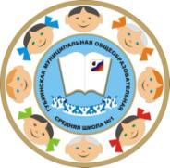

**ПОРТФОЛИО**

**Бекуловой**

**Татьяны Алексеевны**

***учителя технологии***

**г. Губкинский**

**2015г.**

**СОДЕРЖАНИЕ ПОРТФОЛИО**

**РАЗДЕЛ I «Общие сведения о педагогическом работнике»**

* фамилия, имя, отчество (при наличии);
* должность (с указанием направления деятельности),по корой проводится аттестация;
* место работы;
* профессиональное образование (копии документов);
* квалификационная категория (копия аттестационного листа);
* наличие ученых и почетных званий, степеней (копии документов,; подтверждающих наличие ученых и почетных званий, степеней);
* трудовой и педагогический стаж работы;
* участие педагогического работника в профессиональных конкурсах (конкурсах профессионального мастерства);
* поощрения и награды педагогического работника (копии документов).

**РАЗДЕЛ II «Дополнительное профессиональное образование»**

* освоение программ повышения квалификации (копии документов, подтверждающих освоение программ повышения квалификации);
* освоение программ профессиональной переподготовки (копии документов).

**РАЗДЕЛ III «Управление качеством образовательного процесса»**

* информация об обучающихся, освоивших образовательные программы;
* количество обучающихся, получивших похвальные грамоты, листы.

**РАЗДЕЛ IY «Научно-методическая, инновационная, эксперементальная деятельность»**

* продукты инновационной (эксперементальной) деятельности;
* конспекты 1-2 уроков (занятий, мастер-классов, мероприятий);
* методические разработки;
* статьи, выступления и др. (копии материалов);
* перечень семинаров, конференций, «круглых столов»;
* фотоматериалы (не более 10 фотографий), отражающие профессиональную деятельность педагогического работника.

**РАЗДЕЛ V «Информационно-аналитическая информация»**

* обобщенная информация о результатах работы (приложение №2 к настоящему Порядку);
* приложения (приложения могут быть частью информационно-аналитической информации);
* Педагогический работник имеет право дополнительно представить материалы, подтверждающие результаты его профессиональной деятельности.

**РАЗДЕЛ VI «Результаты педагогической деятельности»**

Материалы данного раздела должны давать представление о динамике результатов педагогической деятельности за аттестационный период.

* Обеспечение реализации федерального государственного образовательного стандарта, федеральных государственных требований (выполнение программ);
* доля обучающихся, освоивших образовательные программы;
* доля обучающихся, освоивших образовательные программы на «4» и «5»;

Результативность участия по предмету (победители и призёры) во Всероссийской предметной олимпиаде школьников, иных предметных олимпиадах:

- муниципальный;

- региональный уровень;

- федеральный уровень;

- международный уровень.

Награды, полученныеобучающимися (по предмету) за аттестационный период.

**РАЗДЕЛ VII « Дополнительное образование и воспитательная работа»**

* участие в реализации комплексной программы воспитательной работы образовательного учреждения;
* доля обучающихся, охваченных дополнительным образованием;
* участие в реализации дополнительных услуг (руководство кружков, секций, факультативов и т.д.)

.

**РАЗДЕЛ VIII «Авторская самооценка»**

* размышления автора по поводу своей работы, самоанализ;
* коррекция собственной деятельности;
* стратегия профессионального развития.

**РАЗДЕЛ I «Общие сведения о педагогическом работнике»**

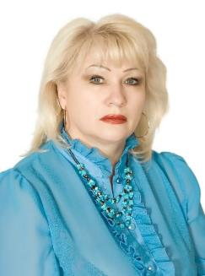

**«Ум заключается не только в знании, но и в умении прилагать знания на деле»**

**Арестотель**

**Бекулова Татьяна Алексеевна**

**Должность:** учитель технологии**.**

**Место работы:** Муниципальное бюджетное общеобразовательное учреждение "Основная общеобразовательная школа №1» г. Губкинский

**Профессиональное образование:** Образование среднее профессиональное; Донецкое техническое училище №10, 1976год, по специальности портная верхней мужской и детской одежды 5 разряда; Зуевский энерготехникум, 1985год по специальности электрические станции, сети и системы, по квалификации техника-электрика.

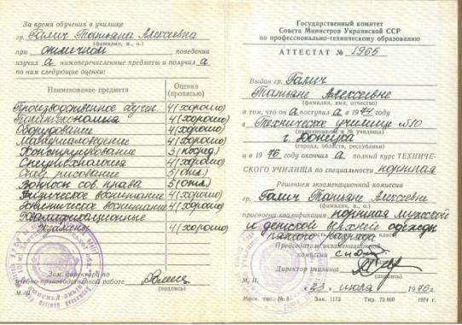

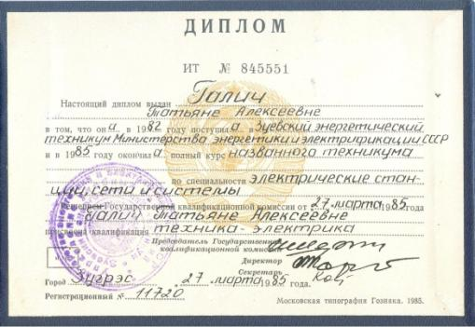

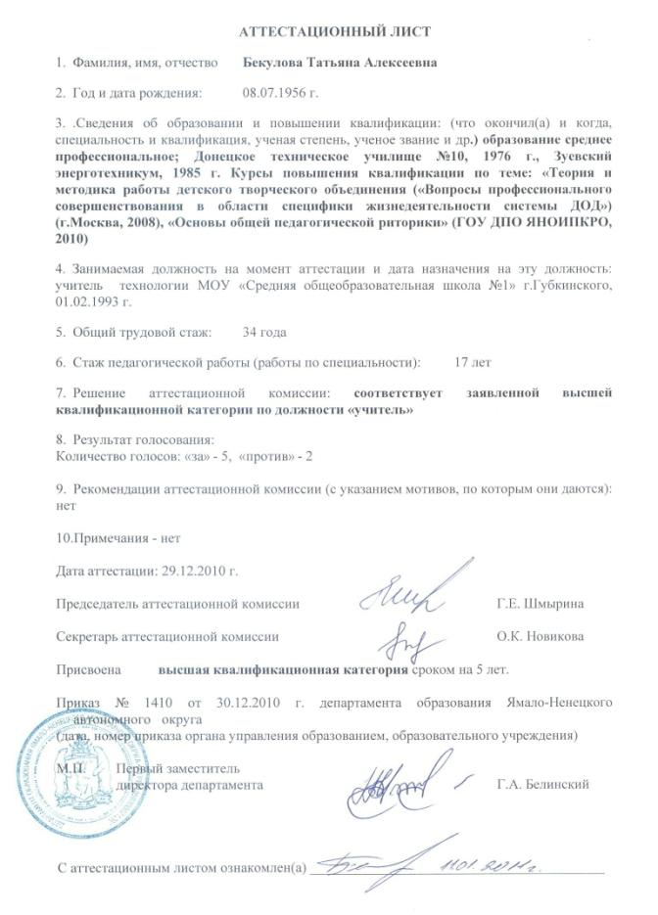**Квалификационная категория:** высшая квалификационная категория

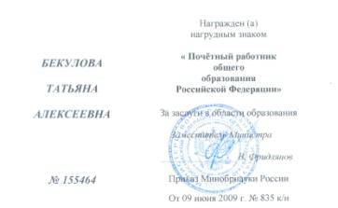**Наличие ученых и почетных званий, степеней:** Почетный работник общего образования Российской Федерации (№155464 от 09 июня 2009г №835к/н.). Звание «Ветеран труда» от 20 сентября 2006г. №3459292.

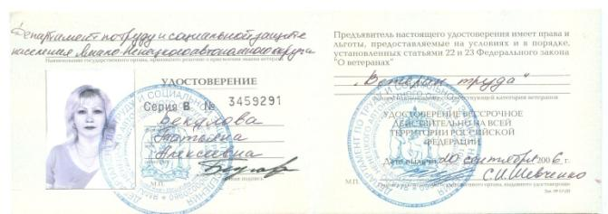

**Трудовой и педагогический стаж работы:** стаж педагогической работы (по специальности) 23 года, в данной должности 23 года; в данном учреждении 23 года.

**Участие педагогического работника в профессиональных конкурсах (конкурсах профессионального мастерства):**

2010 год: Диплом лауреата I степени Всероссийского конкурса педагогов «Образование: взгляд в будущее» г.Обнинск.

диплом за активное участие в конкурсе «Радуга профессий»

2010 год. Диплом за активное участие в конкурсе молодежных проектов и творческих работ «Радуга профессий»

2011 год: Диплом за представление своего педагогического опыта на Всероссийском фестивале «Открытый урок» (2011год).

2011 год. Диплом за активное участие в конкурсе молодежных проектов и творческих работ «Радуга профессий»

2011 год: Диплом за представление своего педагогического опыта на Всероссийском фестивале «Открытый урок».

2012 год Диплом лауреата Всероссийского информационного интернет- портала «Доска почета учителей России» за добросовестный труд, творческий подход к работе, внедрение новых педагогических технологий.

2013 год: Диплом лауреата II степени. Х11 Всероссийского конкурса педагогов «Образовательный потенциал России» в номинации «Система выявления, поддержки и развития интеллектуально-одаренных детей» тема «Внеурочная деятельность - одно из направлений работы с одаренными детьми» (2013гДиплом);

2013 год: Сертификат общероссийского конкурса Информационно-Методический Центр МАУНЕД «Магистр». «Педагогические идеи и технологии на уроках гуманитарного цикла с применением ИКТ» разработка урока. Занятия по прикладному искусству.

2013 год: Сертификат о предоставлении обобщенного педагогического опыта перед слушателями АНО ДО «СибИНДО» по теме «Внеурочная деятельность в условиях реализации ФГОС» №01/04-00109 от 12.11.2013г.

2013 год: Диплом III степени общероссийского конкурса «Педагогические идеи и технологии на уроках гуманитарного цикла с применение ИКТ» разработка внеклассного мероприятия.

2013 год: Лауреат III Всероссийского творческого конкурса «Талантоха». Диплом 3 степени. Номинация «Костюм»

2013 год: Лауреат III Всероссийского творческого конкурса «Талантоха». Диплом лауреата. Номинация панно «Северная мозаика»

2013 год: Грамота за участие в городской акции «Птичья столовая»

2013 год: Диплом победителя 3 степени Всероссийского конкурса для педагогов и обучающихся «Портфолио достижений» номинация «Педагоги».

2013 год: Диплом за участие в городской выставке «Солдатский платок»

2013 год: Благодарственное письмо за участие в городской выставке ДПИ «Город мастеров»

2014 год**: Обладатель гранта Главы города** в сфере образования в 2014 году в номинации «Лучший педагог дополнительного образования детей».

2014 год: Свидетельство об обобщение педагогического опыта. Программа по внеурочной деятельности художественно-эстетического направления «Волшебный бисер». Центр педагогических технологий им. К.Д.Ушинского «Новое образование»

2014год: Диплом участника Всероссийского конкурса образовательных программ дополнительного образования «Калейдоскоп-2014» (Сертификат 2014г. №59-МРК).

2014 год: Дипломом Лауреата конкурса «Мой город».

Дипломы педагога подготовившего победителей Всероссийского творческого марафона «Творческая мастерская» (6 дипломов).

Диплом I место в номинации «Бисерный цветок» в городской выставке ДПИ «Вальс цветов».

2015год: Победитель (3место) Всероссийский творческий конкурс «Рассударики» работа: «Портфолио достижений».

2015год: Российский центр мониторинга и оценки профессиональных компетенций работников образования «Пед-Тест» Диплом за 1 место в IV Всероссийском педагогическом конкурсе «Просвещение».

Сертификаты участника в Международной онлайн-конференции «Секреты мастеров». Мастер классы.

2015год: Диплом лауреата. Всероссийский творческий конкурс «Рассударики» работа: мой мастер класс «Цветы из бисера» Диплом Ш место.

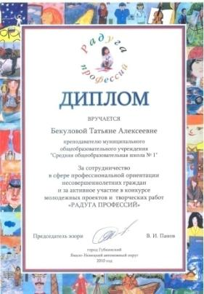2015 год: Диплом Всероссийский педагогический конкурс «Лучшая разработка урока» Академия педагогического мастерства. СМИ Эл.ГФС77-57333 [WWW.pedacademy.ru](http://WWW.pedacademy.ru)

2010год

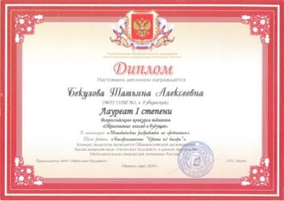

2011 – 2012год

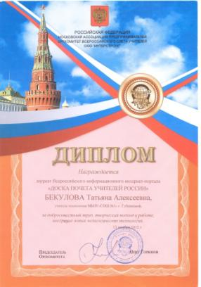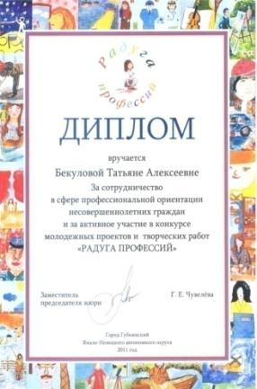

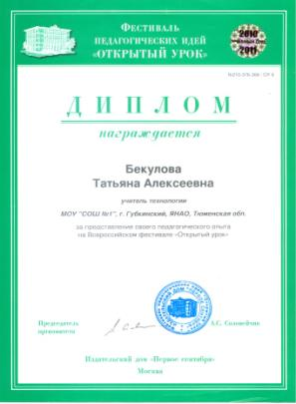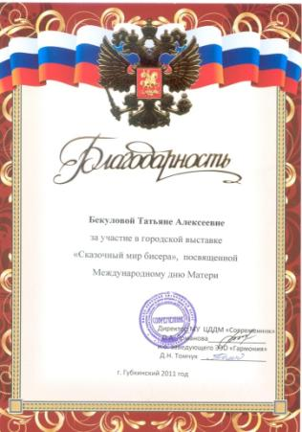

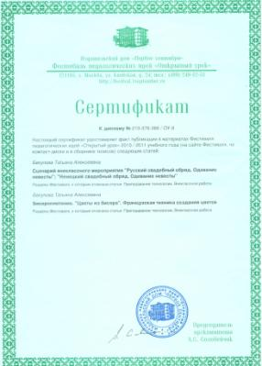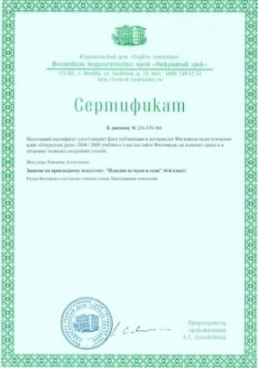

2013 год

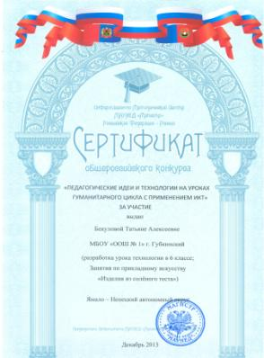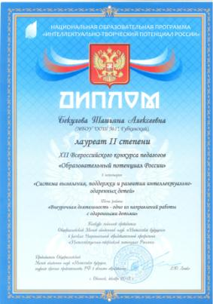

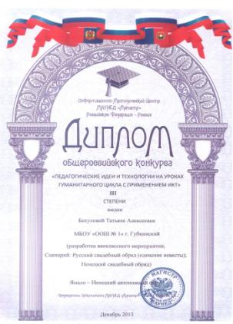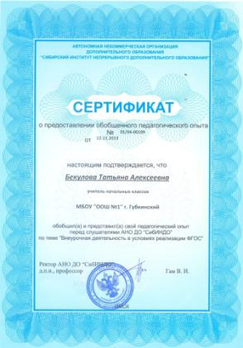

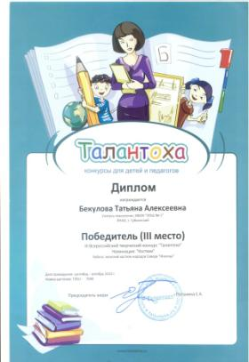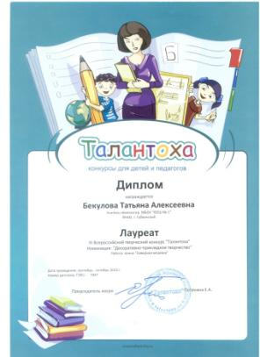

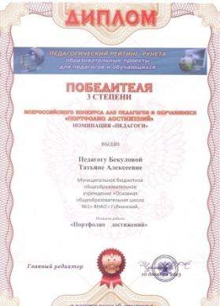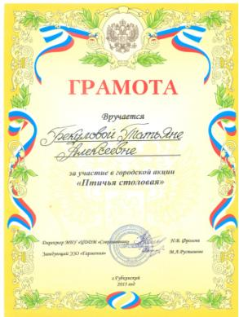

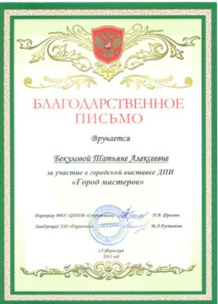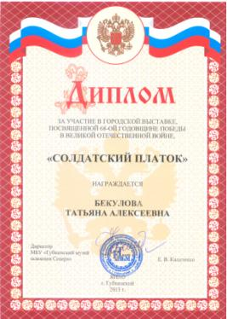

2014 год

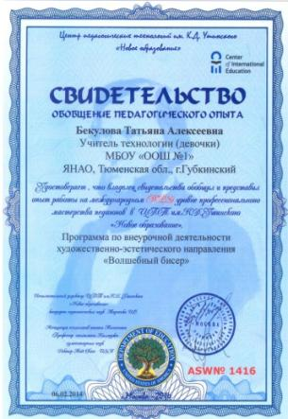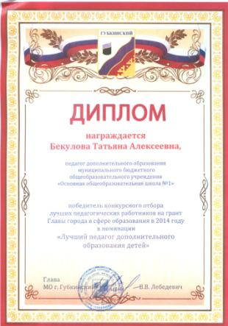

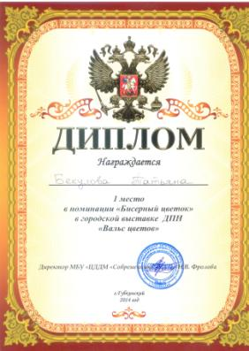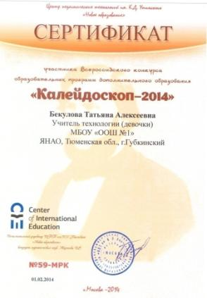

2015 год

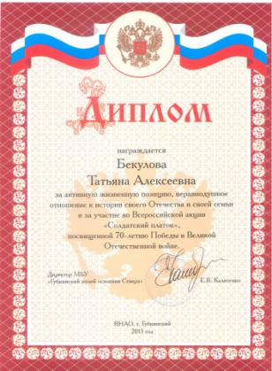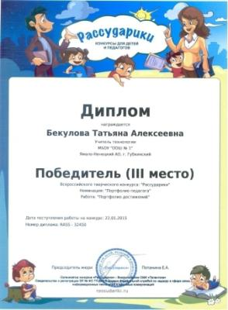

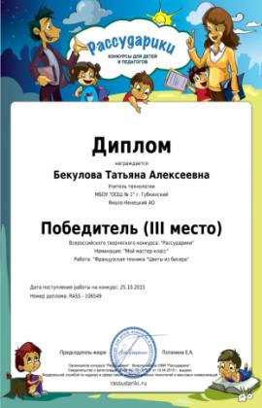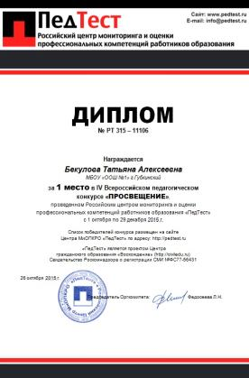

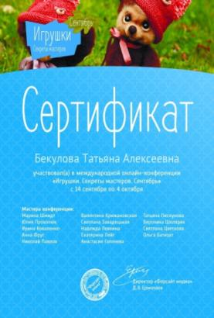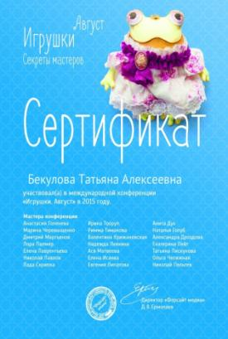

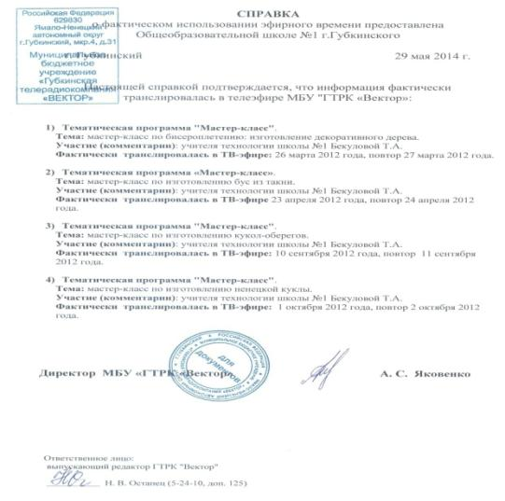

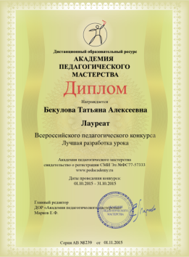

**Поощрения и награды педагогического работника:**

Почетная грамота Министерства образования и науки РФ от 21.04.2005г. №262\к-н. Благодарность Городской думы от 25.09.09. №437.

Почетная грамота Губернатора Ямало-Ненецкого автономного округа от 25.09.2008г. №93-р.

Обладатель гранта Главы города в сфере образования в 2014 году в номинации «Лучший педагог дополнительного образования детей».

Медаль II-й степени «Почетный педагог России»; Диплом «Трудовая слава России». Международная Академия развития образования г .Москва 2014г. удостоверение №782.от 05.06.2014г.

Медаль «За вклад в развитие образования» удостоверение №№3258/III от 08.09.1009г.

Награждена Почетным знаком Героя энциклопедии «Лучшие люди» Награда №1464 от 13.07.2011г. Диплом участника энциклопедии «Одаренные дети -будущее России».

Сертификат участника Всероссийского информационного интернет-портала «Доска почета учителей». Реестр №DР001609. 2012г.

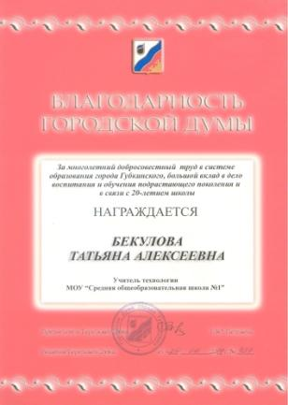

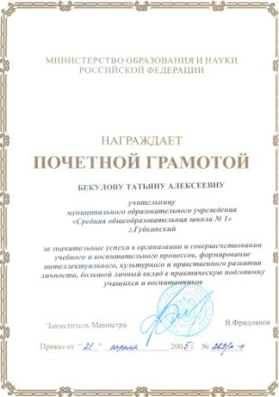

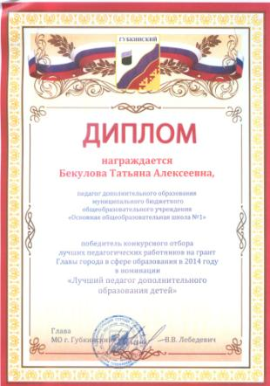

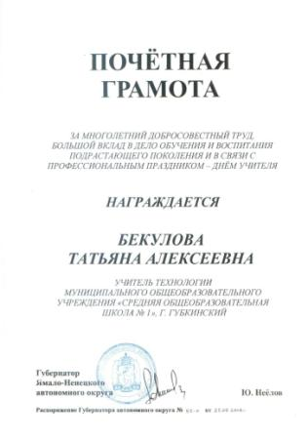

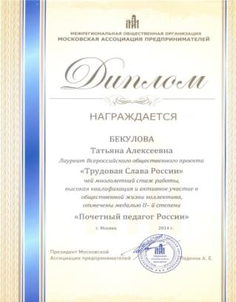

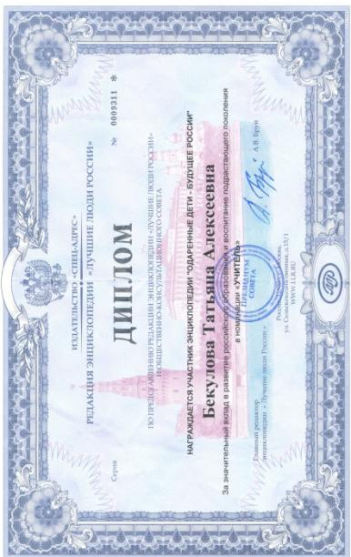

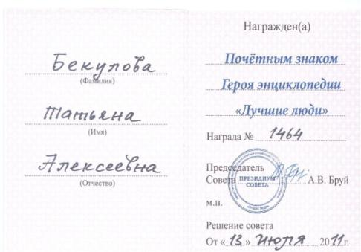

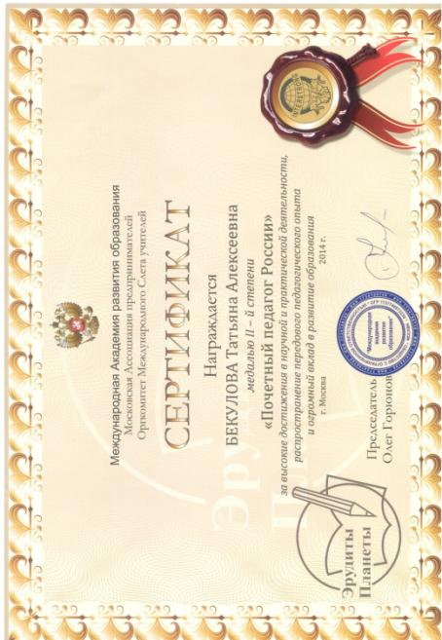

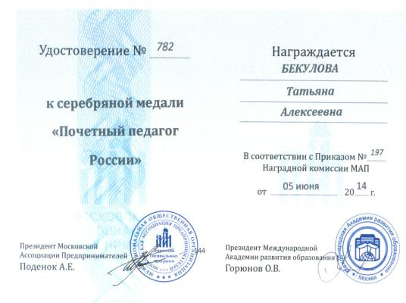

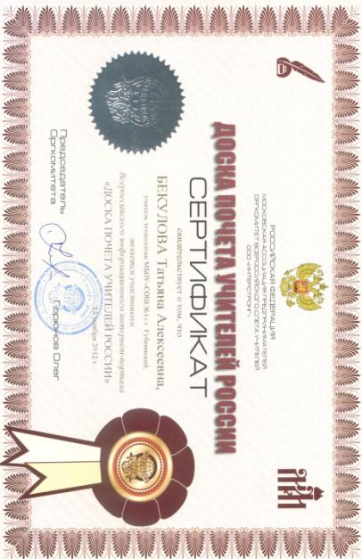

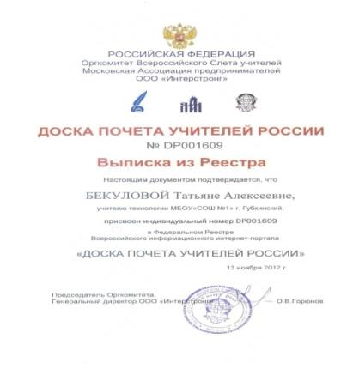

**Дипломы, благодарственные письма, грамоты педагогического работника за подготовку учащихся в конкурсах и олимпиадах Муниципального, Окружного, Международного**  **уровней:**

2010 год: Грамота за подготовку победителей муниципального этапа Всероссийской олимпиады школьников в 2009 - 2010 учебном году по технологии.

2011 год: Диплом за сотрудничество в сфере профессиональной ориентации несовершеннолетних граждан и за активное участие в конкурсе молодежных проектов и творческих работ «Радуга профессий»

2012 год: Благодарственное письмо. За большой вклад в дело патриотического воспитания школьников и за участие в организации городской выставки «Солдатский платок» посвященной 67-ой годовщине Победы в Великой Отечественной войне.

2013 год: Благодарственное письмо за активное участие в патриотическом воспитании подрастающего поколения и содействии а организации городской выставки, посвященной 68-ой годовщине победы в Великой Отечественной войне «Солдатский платок».

2013 год: Грамота за подготовку победителей фестиваля в «Конкурсе-выставке декоративно прикладного творчества». Х Окружной фестиваль народного творчества «Все краски Ямала».

2013 год: Грамота за подготовку участников Международного Конкурса-игры по технологии «Молоток».

2014 год: Благодарственное письмо. За патриотическое воспитание подрастающего поколения и сотрудничество с Губкинским музеем освоения Севера в рамках организации городской выставки детских работ «Солдатский платок».

2014 годДиплом за подготовку и высокий результат участников городского конкурса молодежных проектов и творческих работ «Радуга профессий»

2014год: Диплом педагога, подготовившего победителей во Всероссийском творческом марафоне «Творческая мастерская».

2015од: Центр творческого развития детей и педагогов «Замок Талантов» Благодарственное письмо за активное участие в V Всероссийском конкурсе ДПТ «Сотвори красоту».

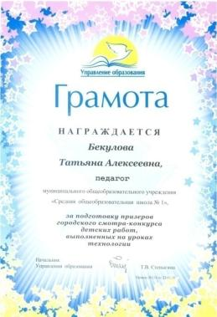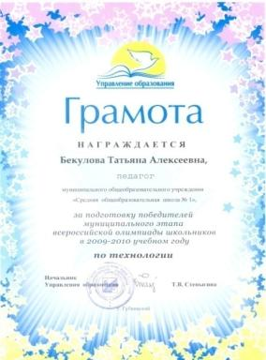

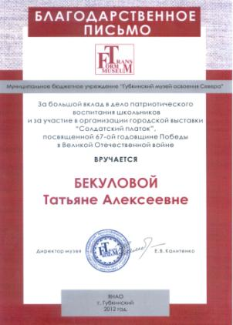

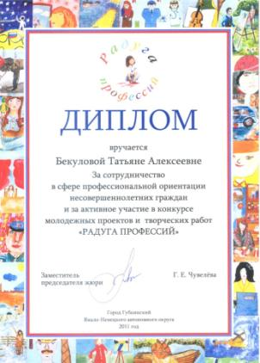

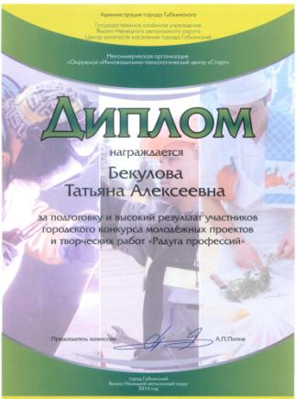

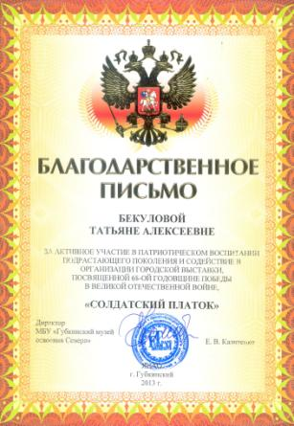

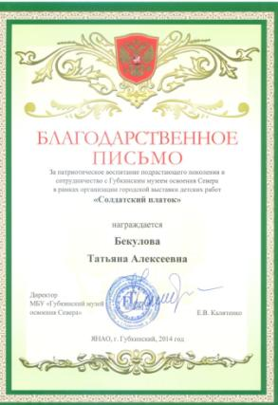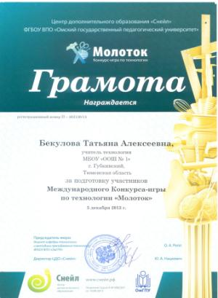

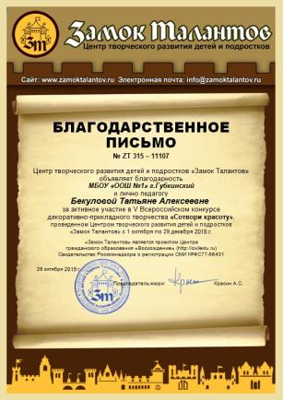

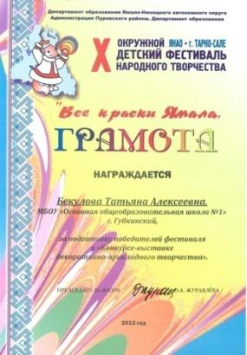

Благодарность за высокий уровень проведения предметной недели художественно-эстетического направления, открытый урок по теме: «Домик для иголок» (Приказ МБОУ «ООШ№1» №235 от 22.02.2014г.)

Благодарность за участие в проведении педагогического проекта «Путевка на Олимп» станция: «Очумелые ручки». (Приказ МБОУ «ООШ№1» №219 от 17.02.2014г.)

Благодарность за участие в педагогическом проекте «Как прекрасен этот мир» художественно-эстетического и обществоведческого циклов. (Приказ № 207 от 29.01.2015г.)

**Раздел II «Дополнительное профессиональное образование»**

1. Курсы повышения квалификации по теме: «Основы будущей и педагогической риторики», в объеме 140 часов (7-я Ямальская Школа риторики, ГОУ ДПО Ямало-Ненецкий окружной институт повышения квалификации работников образования г. Салехарда 2010 г.); курсы по теме: «Внеурочная деятельность в условиях ФГОС», в объеме 108 часов («Сибирский институт непрерывного дополнительного образования» г.Омск 2013г.).

2. Курсы повышения квалификации по теме: «Актуальные вопросы введения федерального государственного образовательного стандарта ООО» 108 часов (ГАОУ ДПО ЯНАО «Региональный институт развития образования» 2013год).

3. Курсы о краткосрочном повышении квалификации по программе «Внеурочная деятельность в условиях реализации ФГОС» « Сибирский институт непрерывного дополнительного образования»108 часов г.Омск 213год.

4. Курсы о краткосрочном повышении квалификации по теме: «Технология аттестации педагогических кадров» ГАОУ ДПО ЯНАО «Региональный институт развития образования» 72 часа. Г. Салехард 2012г.

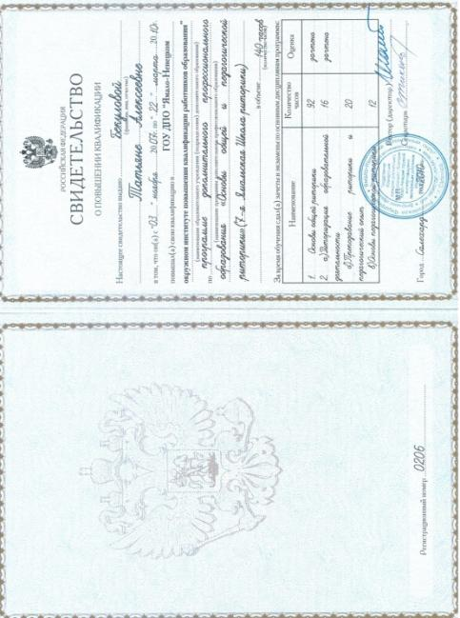

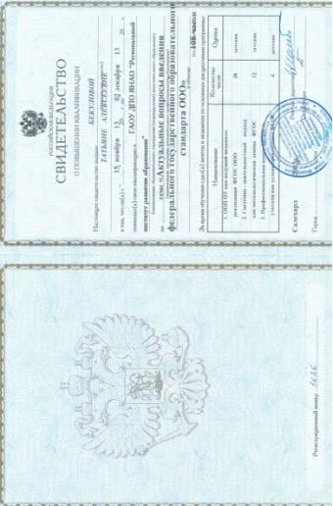

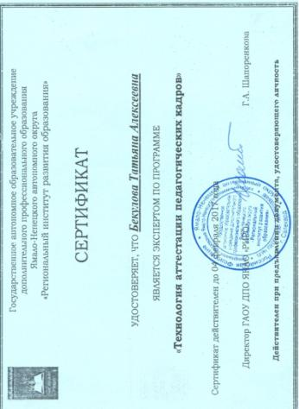

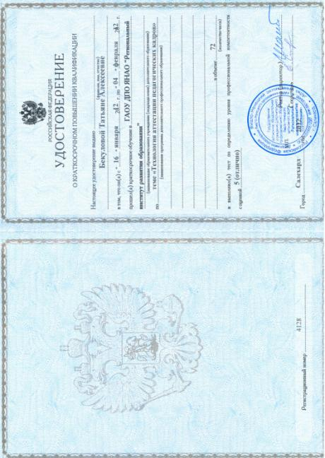

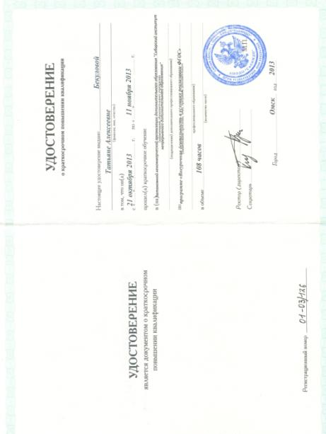

**Раздел III Управление качеством образовательного процесса**

Позитивную динамику уровня обученности учащихся за последние три года можно проследить по следующей таблице. Рост качества знаний происходит за счет использования деятельностных форм развития и обучения учащихся. Использование в учебном процессе нестандартных занятий. На протяжении всех тех лет успеваемость 100%.

**Успеваемость:**

|  |  |  |  |  |
| --- | --- | --- | --- | --- |
| **Учебный год** | **Класс** | **Предмет** | **Качество**  **Знаний**  **(%)** | **Успеваемость**  **(%)** |
| **2012-2013** | 5а | технология | 100 | 100 |
|  | 5б |  | 100 | 100 |
|  | 6а |  | 100 | 100 |
|  | 6б |  | 100 | 100 |
|  | 7а |  | 100 | 100 |
|  | 8а |  | 100 | 100 |
| **ИТОГО** |  |  | **100** | **100** |
| **2013-2014** | 5а |  | 100 | 100 |
|  | 5б |  | 100 | 100 |
|  | 6а |  | 100 | 100 |
|  | 6б |  | 100 | 100 |
|  | 7а |  | 100 | 100 |
|  | 7б |  | 100 | 100 |
|  | 8а |  | 100 | 100 |
| **ИТОГО** |  |  | **100** | **100** |
| **2014-2015** | 5а |  | 100 | 100 |
|  | 5б |  | 100 | 100 |
|  | 6а |  | 100 | 100 |
|  | 6б |  | 100 | 100 |
|  | 7а |  | 100 | 100 |
|  | 7б |  | 100 | 100 |
|  | 8а |  | 100 | 100 |
|  | 8б |  | 100 | 100 |
| **ИТОГО** |  |  | **100** | **100** |

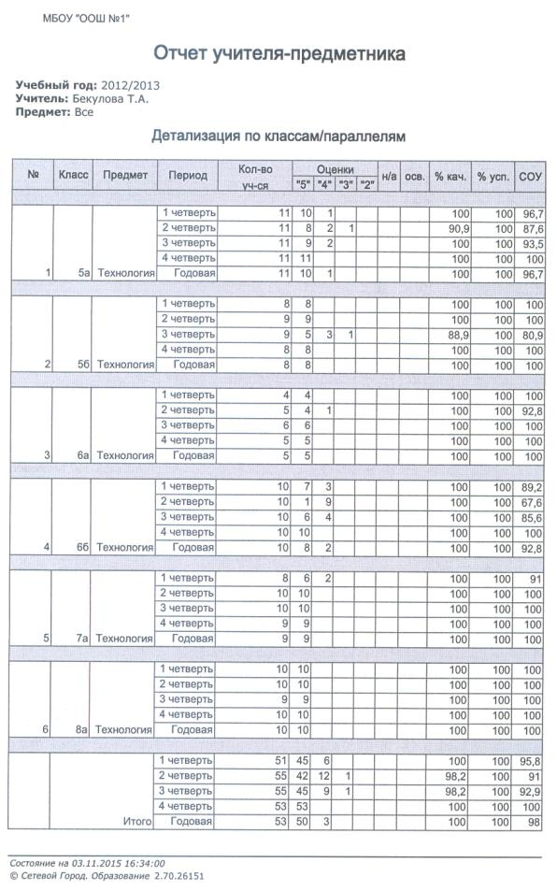

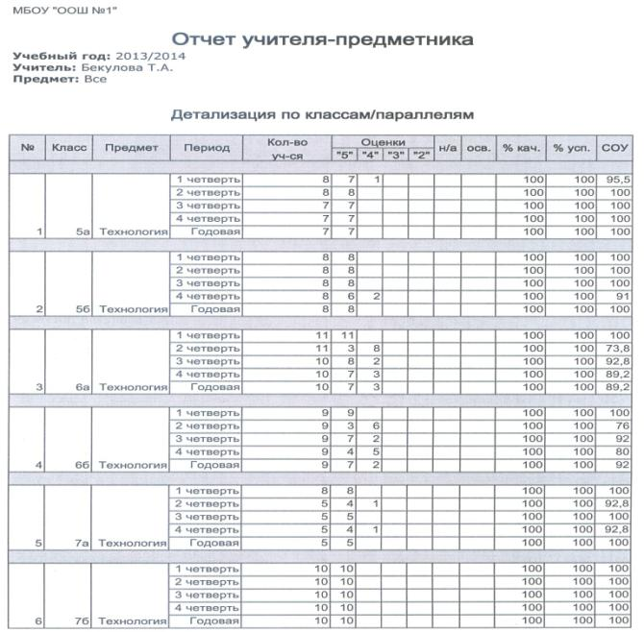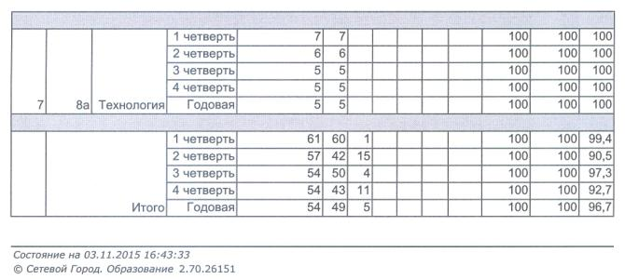

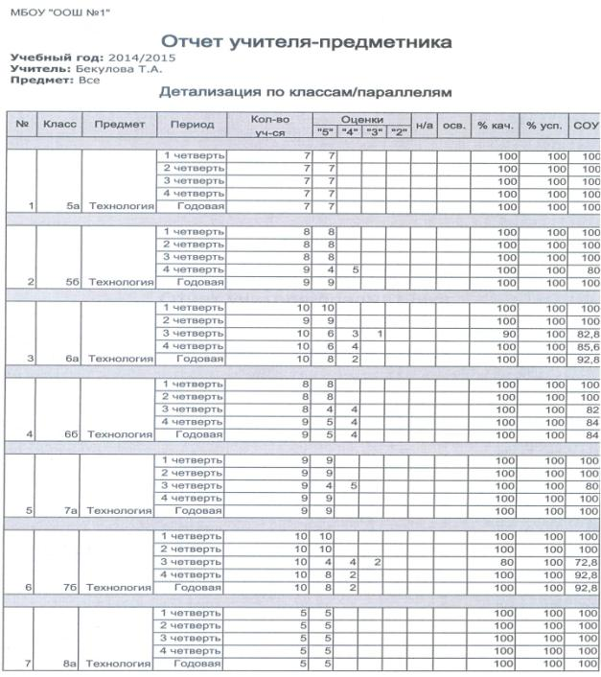

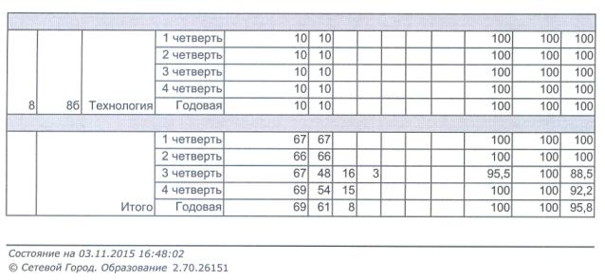

**Раздел IV «Научно –методическая, инновационная, экспериментальная деятельность**

**Нельзя чему-нибудь**

**научить человека, можно**

**только помочь ему обнаружить это внутри**

**себя.**

**Г.Галилей**

**Обоснование выбора.**

Основной целью технологического образования в рамках общеобразовательной школы является подготовка молодежи к успешному и гармоничному функционированию в информационно и технологически насыщенном современном мире. Учебники в соответствии с образовательными стандартами, учебными программами, способствуют технологическому образованию школьников Министерством образования и науки РФ учебникам «Технология» под редакцией Симоненко В.Д присвоены грифы «Допущено» и «Рекомендовано». Использование данной учебной и методической литературы позволяет применять в образовательном процессе предмета «Технология» весь спектр форм организации активной учебной деятельности. Использование УК способствует повышению уровня освоения предметных знаний и умений, формированию эстетических, творческих навыков, развитию созидательных качеств, в создании собственными руками различных изделий. Учебная и методическая литература предмета «Технология», безусловно, отражает интересы и потребности современного ребенка. Это выражается в следующем:

1. **Обеспечение высокого уровня знаний по предмету.**
2. **Формирование технологического мышления, технологической культуры и этики учащихся, обеспечение формирования технологических навыков в практической деятельности.** Изучая и составляя технологическую карту, обучающийся логически и пространственно представляет последовательность изготовления изделия, он постигает элементы психологии образного, технологического, продуктивного мышления.
3. **Возможности проектной деятельности учащихся в рамках предмета, навыки исследовательской деятельности.** Творческая и проектно-исследовательская деятельность пронизывает все содержание и все занятия по предмету. В проектной деятельности учащиеся приобретают знания из истории создания изделий, осваивают элементы графики, математических расчетов объемов и стоимости материалов. Разрабатывая и выполняя чертеж изделия или детали, осваивают графику, материаловедение. При вычислении размеров – математику, при масштабном изображении – геометрию и т. д. Оформляя проект на компьютере обучающиеся работают с различными программами: осваивают текстовой и графический редакторы, программу «Калькулятор», да и в целом – компьютерную грамотность.

**Таким образом, содержание учебной литературы способствует развитию межпредметных связей, интеграции с образовательными дисциплинами.**

1. **Возможность мониторинга знаний учебного материала школьника по предмету.**

В содержании УМК включены вопросы и задания продуктивного, поискового, проблемного, творческого характера. Имеются задания, направленные на формирование навыков контроля и самоконтроля. Навыки контроля освоенного теоретического материала осуществляются вопросами к каждому параграфу, тестовыми заданиями и закрепляются выполнением практической работы .

**5. В используемом комплекте учебной и методической литературы прослеживается личностно-ориентированный и дифференцированный подход к обучению,** позволяющий каждому ребенку развиваться в своем темпе в соответствии со своими возможностями вплоть до творческого уровня. Содержание учебников максимально упрощено и дифференцировано в соответствии с возможностями «слабых», «средних» и «сильных» учащихся. В основу учебной литературы положена концепция технологического образования школьников посредством их творческой конструкторско-технологической деятельности по созданию изделий.

**6. Разработанные авторами технологические карты учебных пособий дают возможность пошагово осуществлять деятельность практической части курса,** самостоятельно включаться учащимся в учебно-познавательную деятельность, творческую работу. Дополнения иллюстративного материала формирует представление, как о готовом изделии, так и о технологических этапах, что значительно облегчает процесс обучение.

**7. Учебная литература обеспечивает дидактические основы образовательной области «Технология», сочетанием принципов психологической комфортности, вариативности и творчества.** Принцип психологической комфортности позволяет в процессе обучения создать в классе доброжелательную образовательную среду, которая побуждает к созиданию не испытывая при этом стресса. Принцип вариативности дает возможность выбора направления (кулинария, рукоделие, пошив изделия). Принцип творчества обеспечивает для каждого учащегося возможность повышения своего эстетического уровня, формирует чувство стиля.

**9. Большое внимание уделено охране труда**, вопросам безопасной работы с ручным инструментом, электроприборами, бытовой техникой. Практическая деятельность каждого направления образовательной области «Технология» начинается с формирования пошаговых правил техники безопасности: учащиеся должны знать и применять правила личной гигиены, уметь заботиться о собственном здоровье, личной безопасности, ухаживать за ребёнком, владеть способами оказания первой медицинской помощи.

|  |  |  |
| --- | --- | --- |
| **Методическая литература**  **C:\Users\Татьяна\Desktop\Партфолио 2015\Сканы документов\2015-11-01\007.jpgC:\Users\Татьяна\Desktop\Партфолио 2015\Сканы документов\2015-11-02\002.jpgC:\Users\Татьяна\Desktop\Партфолио 2015\Сканы документов\2015-11-01\009.jpg** |  |  |

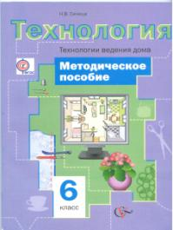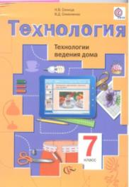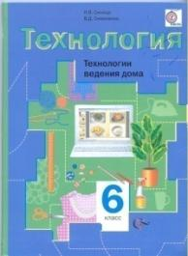Система учебников «Алгоритм успеха» издательства Вентана-Граф представляет рабочиепрограммы для 5-8 классов по направлениям «Индустриальные технологии» и «Технологии ведения дома» авторов Н.В.Синица, В.Д.Симоненко – М.: Вентана-Граф, 2013.Учебники и рабочие тетради для всех классов, входящие в завершенную предметную линию.

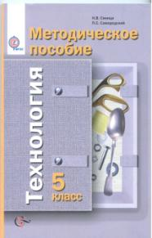

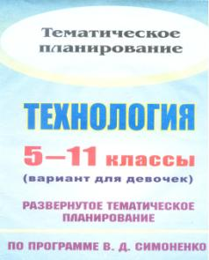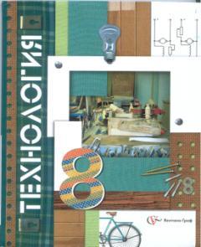

Преподавание в 8 классе ведется по учебнику «Технология 8 класс»: учебник для учащихся общеобразовательных учреждений (вариант для девочек) под редакцией. В.Д. Симоненко (2-е изд.перераб. - М. Вентана - Граф, 2012-208с.ил.

В основе содержания учебников лежит идея формирования представлений о технологической культуре производства, развития культуры труда, становления системы технических и технологических знаний и умений, воспитание трудовых, гражданских и патриотических качеств личности.

**Описание используемых образовательных технологий по теме самообразования.**

**«Вечным законом да будет: учить и учиться всему через примеры, наставления и применение на деле…»**

**Н.А.Коменский**

Реформы в школьном образовании и внедрение новых педагогических технологий в практику обучения следует рассматривать как важнейшее условие развития интеллекта, творчества и нравственности учащихся. Именно развитие становится ключевым словом педагогического процесса. Существенной составляющей педагогических технологий являются методы обучения - способы упорядоченной взаимосвязанной деятельности преподавателя и учащихся. Поскольку успех обучения в решающей степени зависит от направленности и внутренней активности обучаемых, от характера их деятельности, то именно характер деятельности, степень самостоятельности и творчества служат важным критерием выбора метода.

**1.Объяснительно-иллюстративный метод;**

**2. Репродуктивный метод;**

**3. Метод проблемного изложения;**

**4. Частично поисковый (эвристический) метод;**

**5. Исследовательский метод.**

В каждом из этих методов степень активности и самостоятельности в деятельности обучаемых нарастает.   
**Объяснительно-иллюстративный метод обучения** - метод, при котором учащиеся получают знания на лекции, из учебной или методической литературы, через экранное пособие в "готовом" виде. Воспринимая и осмысливая факты, оценки, выводы.

**Репродуктивный метод обучения** - метод, где применение изученного осуществляется на основе образца или правила. Здесь деятельность обучаемых носит алгоритмический характер, т.е. выполняется по инструкциям, предписаниям, правилам в аналогичных, сходных с показанным образцом ситуациях.

**Метод проблемного изложения в обучении** - метод, при котором, используя самые различные источники и средства, педагог, прежде чем излагать материал, ставит проблему, формулирует познавательную задачу, а затем, раскрывая систему доказательств, сравнивая точки зрения, различные подходы, показывает способ решения поставленной задачи. Школьники как бы становятся свидетелями и соучастниками научного поиска.

**Частично-поисковый, или эвристический метод** обучения заключается в организации активного поиска решения выдвинутых в обучении (или самостоятельно сформулированных) познавательных задач либо под руководством педагога, либо на основе эвристических программ и указаний. Процесс мышления приобретает продуктивный характер, но при этом поэтапно направляется и контролируется педагогом или самими учащимися на основе работы над программами и учебными пособиями.

**Исследовательский метод обучения** - метод, в котором после анализа материала, постановки проблем и задач и краткого устного или письменного инструктажа обучаемые самостоятельно изучают литературу, источники, ведут наблюдения и измерения и выполняют другие действия поискового характера. Инициатива, самостоятельность, творческий поиск проявляются в исследовательской деятельности наиболее полно. Методы учебной работы непосредственно перерастают в методы научного исследования.

Технология, как учебный предмет, обладает большими возможностями для создания условий культурного и личностного становления школьников. Социальный заказ общества в области обучения технологии выдвигает задачу развития личности учащихся, более полной реализации воспитательного, образовательного и развивающего потенциала учебного предмета применительно к индивидуальности каждого ученика. Многих предметников волнует снижение уровня знаний учащихся по их предмету и заинтересованности в изучении материала. Причина очевидна, качество проводимых уроков оставляет желать лучшего. Это шаблон, однообразие, формализм и скука. Мне, как педагогу, тоже приходилось искать различные способы «оживления» уроков, привлечение учащихся к активной работе, разнообразию форм объяснения нового материала. Одним из вариантов решения этих задач было применение оригинальных приемов, активизирующих мыслительную деятельность учащихся. Это не замена старых уроков, а их дополнение и переработка, внесение разнообразия, которым повышается интерес к учебному процессу. Таким образом, предметом моего самообразования обозначилась тема: **«Нестандартные формы обученияна уроках технологии».**

Что же мы подразумеваем под понятием нетрадиционная форма урока? В отечественной педагогике выделяют два основных подхода к пониманию нетрадиционных форм урока. Первый подход – это все же традиционный урок, но в который обязательно вносятся элементы современных технологий развития познавательных способностей учащихся. А это, прежде всего шестиуровневое развитие познавательных способностей: знание; понимание; применение, анализ, синтез, оценка.

Второй подход трактует нестандартные формы уроков как инновационные, современные формы урока, появившиеся в последнее время и имеющие широкое распространение в современной школе. Это уроки конференции, уроки – круглые столы, уроки – экскурсии, уроки – дискуссии. Упор на таких уроках делается на межличностные коммуникации. Изучая нетрадиционные формы уроков, мне приходилось обращаться к опыту педагогов, которые занимались изучением данного направления. В учебном пособии Германа Константиновича Селевко рассмотрены эти уроки. Он рассматривает нестандартные уроки, как «основанные на усовершенствовании классических форм урочного преподавания» и относит их к различным типам.

|  |  |  |
| --- | --- | --- |
| **Элементы** | **Традиционный урок** | **Нетрадиционный урок** |
| Концептуальная  основа | Субъект – объектные взаимодействия «учитель-ученик»  **Недостатки:** субъект – объектные взаимодействия в системе “учитель-ученик”, изоляция учащихся от коммуникативного диалога друг с другом. | Субъект – субъектные позиции в системе «учитель-ученик».  **Достоинства:**  субъект – субъектные позиции в системе “учитель – ученик, возможность коммуникативного, (интерактивного) диалога между учащимися. |
| Субъект - субъектные отношения, т.е. «педагогика сотрудничества», «диалоговое обучение». Это делегирование учащимся ряда учительских полномочий. В практике образовательных учреждений должны разумно сочетаться оба типа отношений, субъект – объектные и субъект – субъектные, при ведущей роли второго типа. | | |
| Цели | Формирование знаний, умений и навыков, воспитание личности с заданными свойствами.  **Достоинства:**  формирование знаний, умений и навыков. | Развитие личности учащихся.  **Достоинства:**  более глубокое изучение учебного материала. **Недостатки:**  меньший объем изучаемого материала. |
| Содержание учебного материала | Изучаемый материал соответствует содержанию учебного предмета, информация носит преимущественно фактологический характер.  **Достоинства:**  наибольший объем информации, систематичность. | Выходит за рамки содержания одного предмета (интеграция знаний), соответствие материала критериям проблемности, альтернативности, критичности.  **Достоинства:**  более глубокое изучение учебного материала. **Недостатки:**  меньший объем изучаемого материала |
| Организация учебного процесса | Формы урока: лекция, лабораторное занятие, семинар, практическое занятие, итоговое собеседование.  **Недостатки:**  низкий уровень самостоятельности, пассивная познавательная позиция, отсутствие возможностей критического мышления | **Достоинства:**  разнообразие форм деятельности, высокий уровень самостоятельности, возможность для формирования критического мышления |
| Методы и формы учебной деятельности школьников | Преимущественно репродуктивный характер учебной деятельности: сообщение готовых знаний, обучение по образцу, индуктивная логика от части к целому, механическое запоминание, вербальное изложение, репродуцированное воспроизведение.  **Недостатки:**  вербальные методы обучения, преобладание монолога учителя. | Формы урока: урок – учебная игра, учебная дискуссия, исследование.  **Достоинства:**  приоритет стимулирующей деятельности учителя |
| Методы и формы работы учителя | Учитель определяет цели урока, планирует деятельность учащихся, осуществляет итоговый анализ и оценивание деятельности школьников.  **Достоинства:**  контроль со стороны учителя за содержанием, ходом урока, его временными рамками. | Игровая (моделирующая), оценочно- дискуссионная, рефлексивная деятельность: “метод прямого доступа”, проблемно-поисковый метод, метод стимулирования интереса и мотивации учебной деятельности учащегося.  **Недостатки:**  меньшие возможности для контроля со стороны учителя |
| Деятельность учителя по процессу управления усвоением материала.  Диагностика учебного процесса | Инициатива у учителя, управление и контроль в его руках.  Использование критерия количественной пятибалльной шкалы оценки знаний учащихся.  **Достоинства:**  предсказуемость, контролируемость результатов обучения | Совместная работа учителя и учащегося в областях целепологания, планирования, анализа (рефлексии) и оценивания результатов учебной деятельности.  Учитель – координатор, приоритет стимулирующий деятельности учителя  Рефлексивная деятельность учителя и учащихся.  **Достоинства:**  сильная обратная связь  **Недостатки:**  трудности в прогнозировании и диагностики результатов обучения |

Заключительным этапом проведения нетрадиционного урока является его анализ. Анализ – это оценка прошедшего урока, ответы на вопросы: что получилось, а что нет; в чем причины неудач; оценка всей проделанной работы; взгляд «назад», позволяющий делать выводы. Проводить анализ урока можно в разных формах: устно «солнышко», учащиеся садятся кругом и поочередно высказывают свои впечатления, пожелания, замечания и т. д. Можно производить анализ урока сразу «по горячим следам», либо некоторое время спустя, чтобы проверить что осталось в памяти.

Следует сказать, что нестандартные формы уроков применялись в виде так называемого «Метода проектов», что говорит о том, что такие уроки не являются чем-то новым в педагогической практике. Так что же мы можем подразумевать под понятием «нетрадиционная форма урока»? Это интерактивные формы уроков с различными видами деятельности: (игровая, дискуссионно-оценочная, рефлексивная). Уроки базируются на активных методах обучения.

Немаловажное значение при использовании нетрадиционных форм обучения имеет участие родителей в учебном процессе. Опыт убеждает в том, что познавательная активность и заинтересованность детей существенно возрастают, если к организации учебной деятельности учащихся привлекаются родители. Участие родителей в учебной жизни детей, позволяет стать им единомышленниками, союзниками. В практике используются различные способы привлечения родителей к организации учебных занятий:

- подготовка методических материалов к уроку;

- выступление на уроке родителей – специалистов по изучаемой проблеме;

- организация родителями экскурсий;

- совместное выполнение домашних заданий, связанных с получением информации от своих родителей, бабушек и дедушек.

Получила распространение и такая форма, как проведение открытых занятий для родителей. Организуются выставки, где представляются работы совместного творчества с дальнейшим поощрением или благодарственными письмами родителям и детям.

 В распоряжении учителя технологии есть формы уроков, которые могут активизировать познавательный интерес и переходить в самостоятельную продуктивную работу.

**Педагогические технологии активизирующие деятельность учащихся (активные методы обучения):**

[Проблемное обучение. Под проблемным обучением понимается такая организация учебного процесса, которая предполагает создание в сознании учащихся под руководством учителя проблемных ситуаций и организацию активной самостоятельной деятельности учащихся по их разрешению, в результате чего и происходит творческое овладение знаниями, умениями, навыками и развитие мыслительных способностей.](http://www.86mmc-okt.edusite.ru/DswMedia/problemnoe_obuchenie.zip)

[Технология современного проектного обучения. Проектное обучение отличается от проблемного тем, что деятельность учащихся имеет характер проектирования, подразумевающего получение конкретного (практического) результата и его публичного предъявления.](http://www.86mmc-okt.edusite.ru/DswMedia/proektnoe_obuchenie.zip)

[Технология организации проектной и исследовательской деятельности.](http://www.86mmc-okt.edusite.ru/DswMedia/preimushaestvametodaproektov.doc)

Личностно ориентированное обучение.

Развивающее.

Кроме вышеперечисленных технологий, на уроках мною реализуется новая образовательная технология РКМЧП(Развитие критического мышления через чтение и письмо. Автор - кандидат филологических наук, преподаватель русского языка Столбунова С.В). Считаю необходимым и важным дать представление об этой образовательной системе.

Развитие критического мышления – составляющая личностно – ориентированного обучения. Базовая модель технологии. Тип урока: работа с информацией.

Что такое творческое и критическое мышление? Может ли школа научить творческому мышлению? Что делать с теми детьми, которые выпадают из поисковой деятельности в классе? Можно ли найти однозначные ответы на эти вопросы?

В технологии критического мышления выделяют три стадии:

1. подготовительная – стадия вызова;
2. смысловая стадия или стадия осмысления;
3. стадия рефлексии.
4. На стадии вызова учитель создает проблемную ситуацию, вызывая у своих учеников воспоминания о данной теме, обращаясь к их собственному опыту. Эта стадия состоит из двух элементов – мозгового штурма и создания кластера. Мозговой штурм – это своеобразная умственная разминка, совместный поиск группового решения. **Кластер** – это графический систематизатор. Проще говоря, это что – то вроде таблички, в которую записываются основные понятия о которых идет речь. На доске, в центре пишется слово (тема или проблема). Далее вокруг этого слова записываются слова или предложения, которые приходят на ум в связи с этой темой.

Итак, на стадии вызова ученик определяет свои знания и «незнания» самостоятельно, и именно теперь он хочет узнать новое. Собственно, это и есть формирование учебной мотивации, которая зависит от желаний и потребностей самого ученика, а не от воли учителя. Значит стадия вызова – **это целеполагание.**

1. Стадия осмысления. Этот этап предполагает знакомство с новой информацией. Здесь используется такой прием работы с текстом, который носит название **инсерта**. Инсерт – от английского слова *insert* – «вставка, вклейка». Инсерт – это прием такой маркировки текста, когда ребята отмечают значками то, что им известно, что противоречит их представлениям, что является интересным и неожиданным, а также то, о чем хочется узнать более подробно. Форма работы может быть как групповая, так и ив парах .

|  |  |  |  |
| --- | --- | --- | --- |
| «V» - знала | «+» - новое | «-» - вызывает сомнения | «?» - вопросы. |
|  |  |  |  |

Детям даются задания читая про себя, делать пометки карандашом (прием инсерта).

1. Стадия рефлексии.

На этой стадии публикуется запись беседы с классом. Ученики отвечают на вопросы: Что из того, что вы прочитали, вам уже было знакомо, что оказалось новым, с чем вы не согласны, что вызвало сомнения? Как вы можете доказать свою точку зрения? На этом этапе происходит возвращение к кластеру. Кластер дополняется новыми связями. Это дает им возможность вторично вернуться к информации, еще раз сопоставить новое с тем, что ученик знал до этого, выстроить материал по степени важности.

Хочу отметить то, что все три стадии урока **(вызов – осмысление – рефлексия)** взаимосвязаны. Причем согласование должно быть не только содержательным, на уроке должны перекликаться все используемые приемы. Кроме того работу с кластером можноначинать как на стадии вызова, так и на стадии рефлексии. Почему?

***Кластер***– это последняя базовая схема, которая остается у ребенка и в памяти, и на бумаге поэтому целесообразно заносить в нее только правильную, выверенную информацию. Тогда с этой схемой можно будет работать дальше, на пример , составлять по ней устный рассказ, дополнять ею информацией на последнем уроке.

|  |  |  |
| --- | --- | --- |
| **Технологическая карта урока выглядит так :**вызов | Осмысление | Рефлексия |
| Мозговой штурм  Составление кластера | Инсерт (вставка) | Возвращение к кластеру  Или составление кластера. |

Далее происходит стадия рефлексии, учитель предлагает учащимся отразить свое настроение, отношение к уроку в виде прикрепленных к доске деталей ( пазлы, цветные листочки настроения, «мордашки» с различным настроением).

Конечно, можно спорить об эффективности структуры и приемов, которые были описаны мною выше. Однако как учитель–практик хочу сказать, что технология проблемно-диалогического обучения и технология РКМ, являющиеся одновременно развивающими и личностно – ориентированными – это стоящее дело, если разобраться в сути того, что и зачем делаешь. Эти технологии разработаны прежде всего для ученика, для того, чтобы приблизить его к процессу познания, сделать его ***творцом.***

На мой взгляд, данные технологии являются эффективными и имеют хорошие положительные результаты. Они разработаны для ученика, чтобы максимально приблизить его к процессу познания и получить от этого моральное удовлетворение. Эти технологии «учат не преподносить истину в готовом виде, а находить ее», развивая критическое мышление учащихся. Надеюсь, что они принесут «хорошие плоды».

Образовательные методики, используемые на уроках технологии, позволяют мне провести оценку знаний и умений каждого ученика.

Видя заинтересованность детей, их активность, удовлетворение от своего интеллектуального труда, я понимаю, что нахожусь на правильном пути, и что образовательные технологии, которые я применяю на данном этапе, дают достаточно хорошие результаты.

Но я не утверждаю, что используемые мною образовательные системы и их элементы являются догмой, и что это единственно возможный путь, по которому можно идти. Идет интенсивный поиск, я изучаю разные педагогические инновационные методики и опыт передовых педагогов – новаторов: Букатов В.М. Педагогические таинства дидактических игр», Вяземский Е.Е. «Методические рекомендации учителю», Муравьев В.Н., Симоненко В.Д. «Общие основы преподавания технологии», Николаева Л.С., Лесных Л.И. «Использование нетрадиционных форм занятий», Селевко Г.К.»Современные образовательные технологии.

**Виды педагогической диагностики для оценки образовательных результатов.**

(Тестирования, проекты, презентационный материал, работа в рабочих тетрадях)

Творчество есть не более как проекция детских качеств на жизнь взрослых, …если бы процессы, с которыми они связаны, удивление и любопытство, тяга к пробам, поискам и находкам – можно было бы предохранить от взрослого увядания, если бы можно было добиваться того, чтобы они преобладали в поведении взрослого, тогда мы бы победили в важной битве – битве за творчество.

Д.Моррис

Что такое нетрадиционный урок?

Нестандартный урок – импровизированное учебное занятие, имеющее нетрадиционную (неустановленную) структуру, содержание, и формы, которые вызывают прежде всего интерес учеников, развитие их творческого потенциала, способствующих их оптимальному развитию и воспитанию.

**УРОК 1:**

**Открытый урок: «Путешествие в прекрасную страну моды и стиля».**

**Тема урока: Использование цвета, фактуры материала, различных видов отделки при моделировании швейных изделий.**

**Урок технологии в 5 классе** (девочки) 2 часа

**Цели урока:**

Образовательная: научиться правильно использовать цвет, фактуру материала, различную отделку при моделировании швейного изделия.

Развивающая: продолжить знакомство с наиболее перспективными и распространенными технологиями преобразования материалов в сфере домашнего хозяйства, с принципами дизайна и художественного вкуса.

Воспитательная: формирование технологической культуры и культуры труда, творческого отношения в преобразовании окружающей действительности.

Используемое оборудование и материалы: компьютер, мультимедийный проектор, звуковое сопровождение, учебник для 5 класса «Технология» под ред. Симоненко В.Д., раздаточный материал (к с заданиями, различные по фактуре образцы тканей), стихи и песни о моде (на доске написаны новые понятия и план работы над моделью)

**Вид урока: Урок «открытия» новых знаний.**

**Тип урока: Нетрадиционный.**

**План урока:**

1. Организационный момент.

2. Сообщение темы урока.

3. Закрепление новых знаний

4. Практичесая работа.

5. Рефлексия.

6. Подведение итогов.

**Ход урока:**

1. Организационный момент (прием «Необъявленная тема»)

Учитель: - Здравствуйте! Ребята, мне только сейчас принесли непонятную телеграмму... На ней нет адреса, и я не знаю от кого она, здесь только просьба о помощи...

Звучит песенка «О моде» из мультфильма «Смешарики». В класс забегает сказочный персонаж Баба-Яга с огромными пакетами (ученица 7 класса).

Баба-Яга: - Ой, уморилась я! Ой, устала бегать по магазинам! Столько всего накупила! Вы представляете, меня пригласили быть ведущей в модном приговоре для тех, кому за 200! А моя-то одежда вся уже поистрепалась! Как же я появлюсь в телевизоре-то? Ой, девочки, мои дорогие, спасайте, помогайте! Я слышала, что вы - все умелицы, да мастерицы, портнихи-белошвейки! Вы в моде разбираетесь, лучше меня, научите, подскажите, дорогуши! Не оставляйте бабушку в беде!

Учитель: - Ну, что, девочки, поможем?

(Дети хором отвечают)

Учитель: - Конечно, мы вам, бабушка поможем! А что у вас в пакетах?

Баба-Яга: - Да вот накупила всякой красоты, разной ткани, лент и ниток. Мне же надо весь гардероб поменять... Но только не могу разобраться, что к чему!

Учитель: - А вот на пакетах у вас написано: повседневное платье, вечернее платье, пальто. Давайте мы, бабушка, отдадим ваши пакеты девочкам. Они разберутся. А вы садитесь и отдохните.

1. Сообщение темы урока.

( Дети делятся на три группы, учитель предлагает выбрать каждой группе один из пакетов Бабы-Яги и изучить его *содержимое (*но в пакетах материал не соответствует тому виду одежды, который указан*))*

Учитель: - Девочки, что-то не так?

(Звучат ответы детей)

Учитель: - А, вы думаете, это так важно? Главное — красивая ткань! Ну и что, например, что повседневное платье будет из сетки и блесток? Сейчас модно быть ярким и блестящим?!

(Ответы детей, ученица читает стихотворение омоде)

Мода и красота…

Мода – ненадежная подруга, Очень переменчива всегда, Уследишь за ней – твоя заслуга, Только не поймаешь никогда!

В моду можно сходу окунуться, Мода впереди планеты всей, Впрочем, может изредка вернуться из былых давно минувших дней.

Отрицанье моды неразумно, Только в моде мера хороша, Моде слепо следовать безумно, Бессердечна мода-госпожа!

Бессердечна, жестка и бездушна, Часто неприступна, как скала, Мода ведь по сути малодушна, побыла сезон, да и ушла.

То ли дело классика… Искусство… Истинная нега-красота, Та, что формирует в людях чувства, Вкус – искусства мера, высота!

Учитель: - Спасибо! Замечательное стихотворение! Все правильно! В моде должно быть все гармонично.

Учитель: - Ну вот, девочки, я думаю, что мы и определились, чем мы сегодня будем заниматься на уроке.

(Звучат ответы детей, учитель помогает правильно сформулировать тему)

Учитель: - Сегодня мы с вами должны научиться правильно выбирать материал, отделку и фурнитуру для определенного вида одежды. Узнаем, что такое моделирование.

Учитель: - Посмотрите, пожалуйста, на эти снимки (фото людей в нелепых нарядах). (Звучит обсуждение этих нарядов, поиск ошибок в крое и не правильном применении той или иной ткани)

Учитель: - Моделирование одежды является видом декоративно-прикладного искусства. Термин «моделирование» происходит от слова «модель», т. е. образец, и означает создание модели. Моделирование одежды, создание костюма - это сложное и трудное искусство, требующее специальных знаний, высокого мастерства, фантазии и вкуса у художников, конструкторов, технологов.

Искусство моделирования отличается от других видов декоративно-прикладного искусства тем, что оно непосредственно связано с человеком: создавая костюм, художник-модельер работает над формированием внешнего облика человека. При этом костюм играет активную роль. Костюмом можно выявить, подчеркнуть, сделать более яркими определенные внешние данные того или иного человека. С помощью костюма можно зрительно увеличить или уменьшить рост и объем фигуры, придать другие соотношения частям тела, скрыть недостатки телосложения. Цветом костюма можно также изменить оттенок кожи, увеличить интенсивность цвета глаз, волос, лица, а еще очень важно соответствие применяемого материала и назначение одежды.

Нельзя сшить пальто из ситца, а из драпа не сошьете платья, нельзя соединить лен и шелк в одном изделии. Существуют определенные правила связи материалов по цвету и фактуре. Например: ткань одной и той же фактуры сочетается по принципу разных цветов (учитель показывает образцы такого соединения)

А ткань различных фактур, сочетается в одном и том же цвете. При таком сочетании тканей следует учитывать, что фактура каждой из сочетаемых вместе тканей должна выявлять, подчеркивать внешние качества другой. Например, красота фактуры плотных матовых крепов, вуалей, твидов сильнее выявляется при сочетании их с блестящей тканью, такой как атлас, креп-сатин, лаке. Глубокий цвет бархата в сочетании с матовой тканью - тафтой, муаром, репсом усиливается и выигрывает. Иногда хлопчатобумажные или льняные платья отделывают шелком, думая, что это обогатит их; результат же получается обратный: шелк богатством своей фактуры резко контрастирует с основной тканью, отчего изделие только обедняется.

Можно соединить ткани различных фактур, сочетающиеся в различных цветах (по принципу гармонии или контрастности). Самым распространенным цветом для отделки как зимних, так и особенно летних платьев (повседневно-деловых и нарядно-выходных) является белый. Белый цвет подходит почти ко всему, он придает платью опрятность и свежесть. Отделка белой тканью применима как к гладкокрашеным тканям, так и к тканям с цветочным орнаментом, с рисунком полосок и клеток и др. Применяя ту или иную отделку, необходимо учитывать не только свойства материалов, их внешние качества, на и согласованность в цвете. Можно из другой ткани выполнять отдельные детали: воротник, борта, манжеты, карманы, клапаны . При этом надо быть очень внимательными, следует избегать перегрузки изделия элементами отделки. (Учитель поворачивает створку доски, где написан план работы над моделью)

Итак, вот наш с вами план работы над моделью:

(Дети записывают его в свои тетради)

1) для кого создается модель одежды, 2) каково ее назначение, 3) какая форма наиболее точно отвечает назначению одежды, 4) какое цветовое и фактурное решение следует принять для осуществления художественного замысла, 5) какие материалы следует использовать для выполнения проекта — композиции,

6) какую отделку и фурнитуру можно применить.

Физкульт- минутка.(муз. сопровождение)

3. Закрепление новых знаний

Учитель: - Предлагаю вам выполнить тренировочные задания в ваших группах. (Учитель раздает конверты с заданиями) Из данных компонентов нужно составить правильные наряды, и объяснить, почему именно так.

(Учитель напоминает детям технику безопасности при работе)

Выступление групп.

4. Практичесая работа.

Учитель: - Молодцы! Вы все справились с заданием! Теперь вы сможете помочь нашей гостье! Давайте составим правильные модели из предложенного материала и устроим целый показ мод!

(Учитель напоминает детям технику безопасности при работе)

(Дети работают над моделями в своих группах)

Выступление учащихся (под музыкальное сопровождение)

Баба-Яга: - Ой, спасибо, милые! Да, какая же теперь я красавица буду! Я теперь все про моду и вкус поняла! Побежала, готовиться!

(Баба-Яга уходит)

5. Рефлексия.

Учитель: - Ребята, вам понравилось наше путешествие в мир моды и красоты?

Как вы считаете, вам нужны будут эти знания в жизни? Что вам особенно понравилось? С какими трудностями вы столкнулись в работе?

(Звучат ответы детей)

6. Подведение итогов урока

Учитель: - А давайте попробуем оценить вашу работу в группах.

1.общая оценка за урок;

2. объяснение и запись в дневниках домашнего задания;

3. уборка рабочих мест.

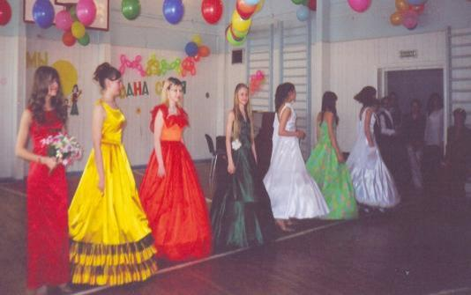

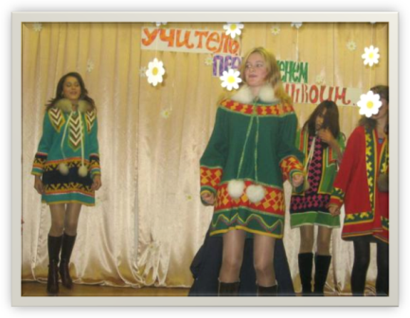

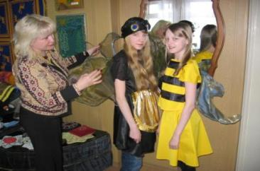

**УРОК 2:**Тема: **Повторение по разделу «Материаловедение»**

Страна тканей

**Цель:** обобщение и применение полученных знаний на практике.

***Образовательная:***

- Обобщить и систематизировать материалы темы, отработать практические навыки.

- Формировать у учащихся умения работать коллективно и повышать интерес к предмету, посредством активных форм работы.

***Развивающая:***

- Развивать устную речь учащихся,  наблюдательность, логическое мышление, воображение, произвольное внимание (записи в таблицах).

- Развивать чувства товарищества и взаимной ответственности.

***Воспитательная:***

Воспитывать чувство взаимопонимания и взаимопомощи, прививать навыки культуры труда и аккуратности

**Оснащение урока:**проектор, презентация,  образцы тканей,  карандаш, линейка, ластик, клей, эскизы открыток.

**Форма урока: урок-соревнование.**

**Методы обучения:**

- словесные: загадки, вопросы, конкурсы;

- наглядные: слайды, коллекции образцов ткани;

- практические: самостоятельные работы учащихся по изготовлению текстильной открытки из х/б и льняных тканей.

**Ход урока**

**I. Орг. момент.**

1.1. Приветствие;

1.2. Проверка явки учащихся;

1.3. Проверка готовности учащихся к уроку;

1.4. Настрой учащихся на работу;

1.5. Доведение до учащихся темы и плана урока. **(Слайд 1 )**

**II. Условия игры.**

Класс делится на две команды  (их название: “***ниточка”, “иголочка***”). Объяснение условий соревнования. Форма работы разная: коллективная и индивидуальная, но каждый работает не только за себя, но и в целом за всю команду. За каждый правильный и правильный ответ команда получает балл или звезду.

**III. Разминка**. Отгадайте загадки.

В высоком дворце

Маленькие ларцы.

Кто их открывает,

Белое золото добывает.                                        *(Хлопок)*

**(Слайд  2 ).**

Голубой глазок, золотой стебелёк,

Скромный на вид, на весь мир знаменит,

Кормит, одевает и дом украшает.                          *(Лен)*

**(Слайд 3  ).**

**(Слайд   4 ).**

А что это за растения и для чего они необходимы?

Какие части этих растений используют для  производства  ткани?

Лен и хлопок известны человеку с давних пор. В настоящее время они  возделываются во многих странах мира.

**Р.К.**А как вы думаете, выращивают ли  эти культуры на территории нашего района? **(Слайд   5 ).**

Наши предки изготавливали ткани сначала из диких растений крапивы, конопли, а в настоящее время  хлопок и лен,  служат волокнами для изготовления тканей.

**(На Слайде  6**слово ВОЛОКНО и две стрелки**)**

 Скажите, а что получают из волокна?

**(На  Слайде 6**появляется слово ПРЯЖА**)**

**А** как называется операция, в результате которой из волокна получают пряжу?

**(На  Слайде  6  цепочка**из слов Волокно-----*прядение*------пряжа**)**

Обратите внимание на слайд, в такой последовательности получают нити для изготовления тканей.

**IV. Игра.**

Рассказ учителя:

- история развития прядильного оборудования **(Слайд 7 );**

**-**современный ткацкий станок **(Слайд 8 ).**

 Пришло время следующего задания командам.

**Задание 1. (Слайд  9)**.  **“Волшебный цветок”**

Участники команды по очереди выбирает лепесток «цветка» на котором написан вопрос и получает право ответа.

1. Нити, идущие вдоль ткани называются… (Основные нити)
2. Нити идущие поперек  ткани называются ….  (Нити утка)
3. Неширокая, плотная полоса, идущая с двух сторон ткани – это…. (Кромка)
4. Переплетение  нитей основы и утка называется …. (Ткацкое переплетение)
5. Процесс получения ткани из пряжи – это  (Ткачество)
6. Материал, изготовленный путем переплетения пряжи или нитей называется… (Ткань**).**

**(На  Слайде 9  появляются все понятия)**

Все эти понятия  характеризуют  производство ткани.

***(Вручение звезды).*Комментарии.**

**Задание 2. «Угадай»**.

Объяснение условий.

Перед вами лежат образцы тканей, определите, что это за ткань и заполните таблицу. Укажите направление нити основы и утка, но прежде вам нужно вспомнить их отличительные признаки и записать в таблицу 1..

**(Слайд 10 )**.

Не забывайте, что у нас соревнования, поторопитесь.

**Признаки определения**

**1-й образец**

**2-й образец**

**По внешнему виду:**

**- блеск;**

**- тонина.**

*Матовая,*

*Тонкая*

*Блестящая*

*Толстая*

**На ощупь**

*Мягкие*

*Жесткие*

**Осыпаемость**

*Слабая*

*Средняя*

**Вид ткани**

Хлопчатобумажная

Льняная

***(Вручение звезды).***

**Задание 3.**

**«Определи»**на образцах тканей направление нити основы и утка, но прежде вам нужно вспомнить их отличительные признаки. Кто быстро и правильно выполнит задание, получит звезду.

Давайте проверим  вашу работу.**(Слайд 11 )**.

***(Вручение звезды).*Комментарий.**

**V. Физминутка.** «Мастерица**». (Слайд 12 )**.

***1. Развитие мелкой моторики***

*Выполнять действия и движения в соответствии с содержанием стихотворений.*

В понедельник я кроила,

А во вторник — платье шила

В среду — фартук вышивала,

А в четверг — белье стирала:

Все свои платочки

И братишкины носочки.

А в пятницу, субботу

Отдыхала от работы.

**Учитель.**А сейчас мы переходим к заключительному конкурсу наших соревнований.

**Задание 4. . “Конструктор”(мини-проект). (Слайд 13 )**.

Объяснение условий.

Участники команд получают задание: Пользуясь технологической картой выполнить  текстильную открытку.

Каждая команда из вырезанных  деталей составляет аппликацию по технологической карте. Перед началом работы  учащиеся выбирают образцы натуральных тканей и определяют лицевую и изнаночную сторону деталей. Если детали вырезаны неправильно их, обязательно, нужно отложить в сторону. (Самооценка уч-ся: правильный выбор образцов, сторон тканей, аккуратность и эстетический вид работы)

**VI. Финал.**

Подсчитать количество звёзд в командах.

Награждение победителей и участников.

Оценка за урок выставляется за активное участие в игре каждому обучающемуся.

**(Слайд 14 )**

Рефлексия.

- Молодцы! Я очень за вас рада. А теперь я хочу попросить всех сидящих в этом классе поднять правую руку и погладить, то есть поблагодарить соседку с правой стороны. У вас  замечательная соседка, которая с вами прекрасно сотрудничала весь урок. А теперь поднимите левую руку и погладьте соседку с лева. Она такая замечательная, такая творческая, как и справа, и мы благодарим ее за это! Ну а теперь поднимите, пожалуйста, две руки  (аплодисменты), вы самые лучшие! Вы прекрасно работали на уроке, зарядились, я надеюсь, хорошим настроением, творческими идеями, которые вам пригодятся на следующем уроке.

Наш урок подошел к концу. Пусть эти открытки станут амулетом, которые будут  хранить в вашей памяти минуты нашей встречи. Всего вам хорошего. До свидания.

**УРОК: 3**

# План конспект урока технологии по теме: "Натуральные волокна животного происхождения".

**Цель:**

* ознакомить учащихся с натуральными волокнами животного происхождения; научить различать волокна по своему составу;
* воспитывать эстетический вкус, внимательность; прививать навыки аккуратности;
* развивать пространственное представление о тканях.

**Вид урока: Урок «путишествие».**

**Тип урока: Нетрадиционный.**

**Ход урока**

I. Организационный момент.

Здравствуйте! Я не ошибусь, если скажу, что каждый из нас любит путешествовать.

На каких видах транспорта можно путешествовать?

Сегодня же я предлагаю отправиться в путешествие по морю.

А какие моря вы знаете?

Молодцы! Но, к сожалению море, по которому мы будем путешествовать, нет на карте, но пусть оно будет нашей мечтой, выдумкой, фантазией.

А называется оно ТКАНЕВОЕ МОРЕ.

*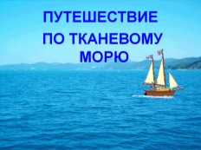1-й слайд:*

Давайте на миг представим, что мы на палубе корабля, с вашего разрешения я буду капитаном корабля, вы – юнгами.

Девизом путешествия возьмем такие слова:

*Кто ничего не замечает,  
Тот ничего не изучает.  
Кто ничего не изучает,  
Тот вечно хнычет и скучает.*

*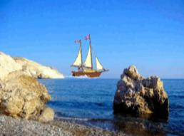 (Ф.Сеф.)*

*2-й слайд:*

Итак, отдать швартовы!

Впереди вас ждут новые открытия, поэтому неизвестные факты вы должны записать в “бортовом журнале”, то есть в лабораторном листе.

**II. Повторение пройденного материала.**

Чтобы наше путешествие было успешным, мы не сели на мель и не разбились о скалы нам необходимо повторить классификацию волокон.

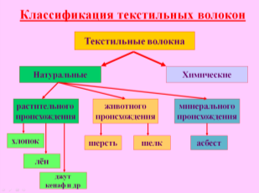*3-й слайд:*

**III. Изучение нового материала.**

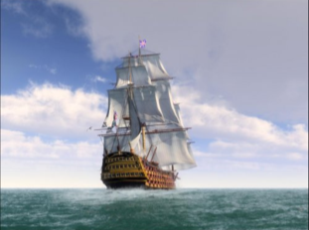*4-й слайд:*

*Ветер по морю гуляет*

*И кораблик подгоняет,*

*Он бежит себе в волнах*

*На раздутых парусах.*

Скажите из какого произведения эти строки?

Впереди я вижу остров, он называется “ Шерстяным”, да не раз я бывала на нем.

Вот мы подошли к острову, давайте погуляем по нему и ближе познакомимся с производством шерстяной ткани.

(Показываю коллекции).

*Ветер по морю гуляет*

*И кораблик подгоняет,*

*Он бежит себе в волнах*

*На раздутых парусах.*

*5,6,7,8,9,10,11,12,13,14-й слайд:*

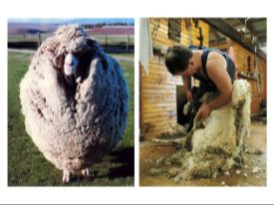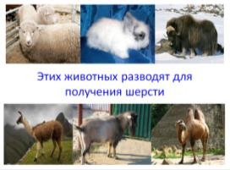

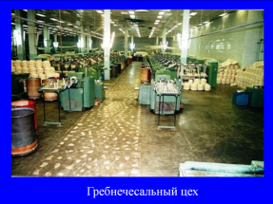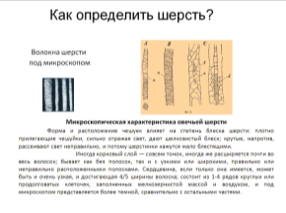

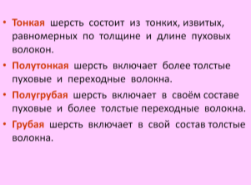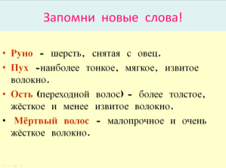

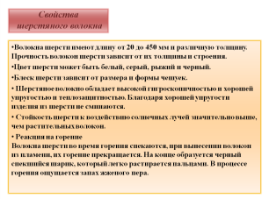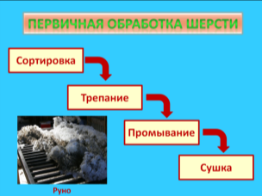

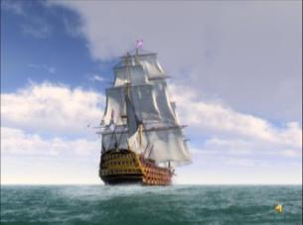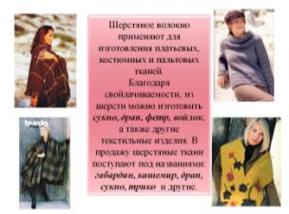

Впереди я вижу остров, он называется “ Шелковым”,

Вот мы подошли к острову, давайте погуляем по нему и ближе познакомимся с производством шелковой ткани.

Производство шёлковых тканей стало известно ещё с третьего тысячелетия до н.э. в Китае, история знает Великий Китайский шёлковый путь. Получению шёлка в России положил начало царь Пётр Великий в XVII веке, “дабы иметь парчовые изделия из собственного шёлка”, и отвёл казённые земли на Кавказе под шёлковичные деревья.

Снова на корабль и в путь. Наше путешествие скоро подойдёт к концу, вы узнали, как получают ткани, чтобы шить красивые изделия.

*15,16,17,18,19-й слайд:*

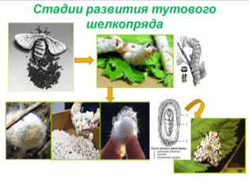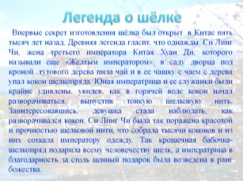

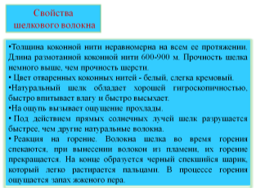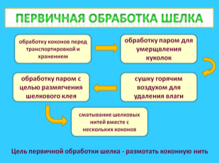

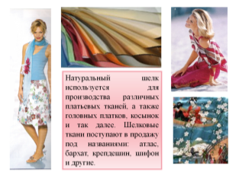

**IV. Практическая работа.**

*20-й слайд:*

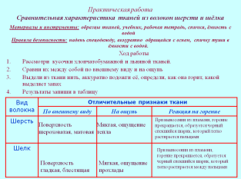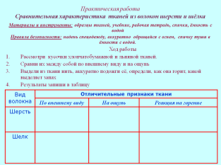

**V. Закрепление изученного материала.**

- Хочу вас порадовать, через несколько минут будем дома.

Что нового и интересного узнали на уроке?

*21-й слайд:*

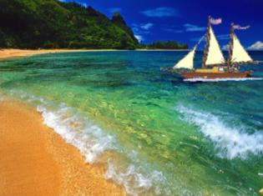

**VI. Итог урока.**

- Я некоторых юнг перевожу в матросы, то есть ставлю за работу оценку “пять”

**VII. Домашнее задание**

*22-й слайд:*

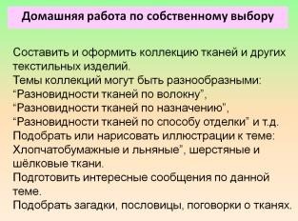

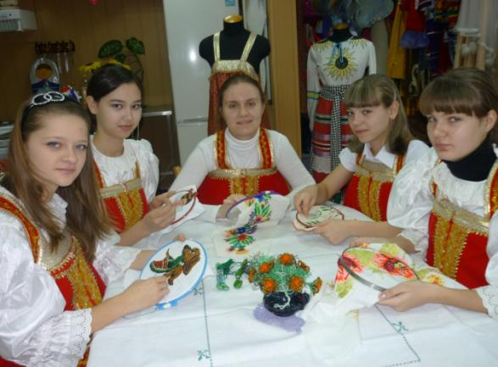

**МУНИЦИПАЛЬНОЕ БЮДЖЕТНОЕ ОБЩЕОБРАЗОВАТЕЛЬНОЕ УЧРЕЖДЕНИЕ**

**«ОСНОВНАЯ ОБЩЕОБРАЗОВАТЕЛЬНАЯ ШКОЛА №1» г.Губкинский**

**АКТИВИЗАЦИЯ ПОЗНАВАТЕЛЬНОЙ ДЕЯТЕЛЬНОСТИ УЧАЩИХСЯ НА УРОКАХ ТЕХНОЛОГИИ С ИСПОЛЬЗОВАНИЕМ ИКТ**

**Выступление на городском МО**

|  |
| --- |
| **ВАРИАНТЫ ИСПОЛЬЗОВАНИЯ ИКТ НА УРОКЕ**  Информационно-коммуникационные технологии на уроках образовательной области «Технология» уместно применять при изучении отдельных тем и разделов программы технологии трудового обучения. Это обуславливается следующими факторами:  Данная образовательная область предусматривает, прежде всего, формирование и совершенствование практических умений, навыков учащихся в экономном ведении домашнего хозяйства, заготовке и хранении продуктов, уходе за жилищем, в способах художественной обработки материалов, моделирования и пошива одежды. Соответственно, большее количество времени должно уделяться практической деятельности учащихся на уроке.  **РАЗВИТИЕ МЫШЛЕНИЯ УЧАЩИХСЯ НА УРОКАХ ТЕХНОЛОГИИ ПОСРЕДСТВОМ ИКТ**  Для работы на уроке учителю и ученикам достаточно уметь работать в пакете программ Microsoft Office.  На уроке, как правило, практикуются выступления учителя или учеников с использованием компьютера, проектора, звуковых колонок. Чаще всего для выступления используют Microsoft PowerPoint в качестве программной оболочки, в которой создается мультимедийная презентация, реже применяется такая программа, как Macromedia Flash. Чаще всего презентации носят линейный характер, что является нормальным явлением, так как большинство выступлений подразумевает именно линейный характер преподнесения материала.  В зависимости от выступления преподаватель или учащийся могут включать в свою презентацию (мультимедийный проект) текстовые или графические фрагменты, анимацию, видеофильмы, а также музыкальное или голосовое сопровождение. Презентация может быть построена таким образом, чтобы наиболее оптимально решать поставленные на уроке задачи.  Для решения обучающей задачи на уроке «Кулинария. 5 класс. Горячие напитки» презентация, делает рассказ учителя более насыщенным, иллюстративным. Презентация позволяет учителю не просто читать лекцию, но вести беседу с учащимися, задавая вопросы по теме и тем самым, заставляя учащихся актуализировать знания, полученные ранее по другим предметам, высказывать предположения (Как вы думаете, какой из этих напитков самый распространенный, самый древний?), анализировать получаемую информацию (многообразие сортов чая, видов кофе), сравнивать (чем отличаются сорта и виды чая, кофе), обобщать (Лабораторная работа. Определение свойств разных видов и сортов чая), делать выводы (какие химические элементы входят в состав горячих напитков и каким образом они влияют на свойства этих напитков, какими свойствами обладает напиток), тем самым, развивая мышление учащихся, активизируя их познавательную деятельность. Беседа активизирует учащихся, развивает их память и речь, делает открытыми знания учащихся, имеет большую воспитательную силу, является хорошим диагностическим средством.  Эксперты уж давно заметили по результатам многочисленных экспериментов отчетливую сильную связь между методом, с помощью которого учащийся осваивал материал, и способностью вспомнить (восстановить) этот материал в памяти. Например, только четверть услышанного материала остается в памяти. Если учащийся имеет возможность воспринимать этот материал зрительно, то доля материала, оставшегося в памяти, повышается до одной трети. По комбинированном воздействии (через зрение и слух) доля усвоенного материала достигает половины, а если вовлечь учащегося в активные действия в процессе изучения, то доля усвоенного может составить 75%.  Медиапрезентации рассчитаны на любой тип восприятия информации. На одном слайде может находиться наиболее запоминающаяся информация для каждой категории людей (визуалов, аудиалов, кинестетиков и дискретов).  Сформировать глубокие познавательные интересы к предмету у всех учащихся невозможно и, наверное, не нужно. Важно, чтобы всем ученикам на каждом уроке технологии было интересно. Тогда у многих из них первоначальная заинтересованность предметом перерастет в глубокий и стойкий интерес к науке.  В этом плане особое место принадлежит такому эффективному педагогическому средству, как занимательность. Оно состоит в том, что учитель, используя свойства предметов и явлений, вызывает у учащихся чувство удивления, обостряет их внимание и, воздействуя на эмоции учеников, способствует созданию у них положительного настроя к учению и готовности к активной мыслительной деятельности независимо от их знаний, способностей и интересов. Занимательность - внешний фактор, который не в состоянии обеспечить полного успеха деятельности. Но она может снять равнодушие, а это в работе по активизации мыслительной деятельности факт немаловажный.  Занимательный материал должен соответствовать возрастным особенностям учащихся, уровню их интеллектуального развития. Для учеников элементом занимательности может являться не только разгадывание кроссворда, вилворда, головоломки, ребуса - они хороши при объяснении нового материала, при повторении, в конце урока, чтобы снять усталость, но и чтение или прослушивание фрагментов из художественной литературы, легенд, сказаний, фантастических рассказов об известных вещах, людях, событиях. Элемент занимательности позволяет активизировать мыслительную деятельность ученика, подготовить его к изучению нового материала, повторить ранее изученную тему или блок тем на уроке. Например, на уроке в 5 классе по теме «Горячие напитки» элементом занимательности служат легенды об открытиях человеком данных напитков, реализованные на слайдах презентации в виде рисунков, фото, текста и музыкального оформления – это новый материал на уроке. На уроке «Бытовая швейная машина. История создания швейной машины» - видеоролики об истории создания швейной машины и возможностях современных швейных машин. В 6 классе по теме «Ткани из натуральных волокон» присутствует при повторении материала о волокнах растительного происхождения и при изучении нового материала о волокнах животного происхождения. В 7, 8 классах по теме «Прически, уход за волосами» - совершается путешествие в музей причесок различных эпох. В 8 классах по теме «Мода, стили, силуэты» - учащиеся получают дополнительную занимательную информацию о развитии представлений людей о моде, о различных силуэтах, которые были модными в разные эпохи. Есть возможность познакомить учащихся с деятельностью великих кутюрье, таких как Шанель, Диор и т.д., побывать на показе мод известных Домов Моды. Визуально наблюдать за последовательностью действий стилистов и визажистов при создании прически, стрижки или выполнении макияжа. Эмоциональные переживания вызывают приемы удивления.  Необычность приводимого факта, парадоксальность опыта, демонстрируемого на уроке, грандиозность цифр — все это неизменно вызывает глубокие эмоциональные переживания у школьников. Например, сообщение о том, что чай как напиток был известен еще 3000 лет до нашей эры, а в России появился в 17 веке; кофе прописывали лекари как лекарство от «хандры и плохого настроения», шоколад получил свое имя от всемогущего ацтекского бога Чокоатль и его пили, в плитках шоколад появился в продаже 1659 году, «Чёрный как ночь, горячий, как огонь, чистый, как ангел, сладкий, как поцелуй любви» - эти слова являются яркой характеристикой свойств кофе, шелковое волокно производят куколки невзрачной на вид бабочки под названием Тутовый шелкопряд, сырьем для многих современных тканей служит газ, уголь и древесина и т.д.  В роли приема, входящего в методы формирования интересов к учению, выступают занимательные аналогии, например, при рассмотрении разнообразия видов чая проводятся аналогии между формой листочков чайного дерева и веками человека, что делает легенду о возникновении чайного дерева еще более занимательной. При изучении силуэтов одежды учащиеся находят связь между названием силуэта и геометрической фигурой, при изучении стилей по ассоциациям пытаются определить основные черты того или иного стиля в одежде.  Одним из приемов активизации деятельности является сопоставление научных и житейских толкований отдельных явлений, свойств. Например, при определении свойств горячих напитков и связи этих свойств с веществами, содержащимися в чае, кофе и какао и их влияние на организм человека.  Для создания эмоциональных ситуаций в ходе уроков большое значение имеет художественность, яркость, эмоциональность речи учителя. Однако, элементы занимательности на уроке, усиленные звуком, графикой, видеоинформацией, используемой в презентации, воздействуют на учащегося намного сильнее, чем только слово учителя, вызывая неподдельный интерес к изучаемой теме и желание узнать больше по данному вопросу, в дальнейшем формируя устойчивую мотивацию изучения данного предмета.  Разнообразие занимательных форм обучения на уроках (игры-упражнения, состязания, конкурсы, сигнальные карточки, живое, образное описание событий, эпизода, рассказ-задача, игры-путешествия, шарады, загадки, курьёзы, шутки, конкурс на быстрое отыскание ошибок и т.д.) создаёт положительный эмоциональный фон деятельности, располагает к выполнению тех заданий, которые считаются трудными и даже непреодолимыми. Все формы обучения, перечисленные выше можно реализовать с помощью ИКТ, отразить в презентации. Занимательность + иллюстративность особым образом окрашивают материал, делают процесс овладения знаниями более привлекательным, дают пищу переживаниям. Рамки использования занимательности на уроке весьма подвижны.  Наибольшее применение занимательность находит в закреплении и повторении учебного материала, в совершенствовании умений и навыков с учётом основных пробелов в знаниях и умениях учащихся. Примером служат нестандартные уроки, конкурсы, путешествия. Например, зачетная игра по «Кулинарии» в 6 классе «Съехались на конкурс повара».  Презентация позволяет реализовать метод кратковременных фронтально-групповых лабораторных работ, которые одновременно выполняются всеми учащимися класса в группах под руководством учителя. При этом на слайдах может находиться план выполнения работы, бланк отчета о проделанной работе и форме вывода, видеосюжет, иллюстрирующий опыт или эксперимент. Фронтальные опыты, учат школьников наблюдать и анализировать явления, способствуют развитию мышления. Активизация мыслительной деятельности достигается соответственно постановкой вопросов, в которых следует обращать внимание на существенные стороны изучаемого вопроса.  Исходя из вышесказанного, можно сделать следующий вывод: использование презентации на уроке есть применение наглядного метода иллюстраций во взаимосвязи с другими методами, позволяющими развивать мышление учащихся и активизировать их познавательную деятельность. Иллюстрации особенно необходимы тогда, когда объекты не доступны непосредственному наблюдению, а слово учителя оказывается недостаточным, чтобы дать представление об изучаемом объекте или явлении. Информация, размещенная на слайде и появляющаяся в нужные моменты объяснения, проведения опытов, экспериментов, доказательств и т.д. заставляет учащихся пройти через все этапы мышления, использовать различные мыслительные операции.  По сравнению с традиционной формой ведения урока, заставляющей учителя постоянно обращаться к мелу и доске, использование таких презентаций высвобождает большое количество времени, которое можно употребить для дополнительного объяснения материала.  Однако чрезмерное увлечение мультимедийными технологиями без соответствующей методической подготовки может приводить к педагогическим ошибкам, снижающим эффективность их применения.  Презентации могут быть использованы при объяснении нового материала, при повторении пройденного материала и при организации текущего контроля знаний (презентации-опросы). Презентации-опросы содержат вопросы-задачи, адресованные ученикам, в них могут быть включены материалы, отображающие ключевые эксперименты пройденной темы или демонстрирующие изученное физическое явление. Вопрос к ученику содержится в заголовке слайда, комментарии и пояснения к рисункам даются учителем по ходу презентации. Подобные презентации-опросы могут быть рассчитаны на фронтальный устный опрос учащихся или фронтальный индивидуальный письменный опрос (контрольная работа, письменная проверочная работ, самостоятельная работа).  Несомненно, использование медиапрезентаций оптимизируют деятельность учителя, упрощают подготовку преподавателя к уроку в будущем. Возможность распечатать необходимые слайды решает проблему тиражирования дидактического раздаточного материала к уроку.  Презентации позволяют учителю использовать различные формы обучения и виды деятельности на уроке для развития различных видов мышления ученика.  Помимо данного программного продукта на уроке с целью активизации познавательной деятельности учащихся можно использовать и другие средства ИКТ.  С целью контроля знаний преподаватель может использовать различные открытые тестовые системы или оболочки для создания новых тестов по теме или изменения существующих. Подобные тестовые работы позволяют учащимся и учителю быстро оценить знания по теме. От преподавателей ПК выгодно отличают абсолютная объективность в оценке знаний, а также то, что машины не раздражаются, не подвержены влиянию настроения и самочувствия, не испытывает разочарования со слабыми учениками. Со стороны учащихся наблюдается повышение ответственности в подготовке к уроку, а также активизация познавательной деятельности учеников, так как при таком способе контроля знаний требуется не только знать основной материал, но и уметь рассуждать, делать умозаключения. При этом производятся все мыслительные операции.  **РАЗВИТИЕ МЫШЛЕНИЯ И ТВОРЧЕСКИХ СПОСОБНОСТЕЙ В ПРОЕКТНОЙ ДЕЯТЕЛЬНОСТИ С ИСПОЛЬЗОВАНИЕМ ИКТ**  *Для учащегося наибольший эффект мультимедийные технологии дают при их использовании в следующих случаях:*   1. для более глубокого восприятия учебного материала; 2. в проектной деятельности; 3. в презентационной деятельности; 4. при создании мультимедийных докладов, рефератов, сочинений; 5. при работе в локальной и глобальной сети.   На уроках технологии учащиеся выполняют творческие проекты.  Согласно программе образовательной области «Технология» предусматривается выполнение учащимися каждый год не менее одного творческого проекта. Учителя привлекает в этом методе возможность развития активности, самостоятельности, творчества, индивидуальности учащихся.  **Проектная деятельность учащихся состоит из трех этапов:**  **I этап – поисково-исследовательский**. На данном этапе перед учащимися ставится задача реализации полученных знаний и умений на практике по выполнению изделия. Учащиеся вбирают объект труда, конкретизируют тему проекта и выбирают модель изделия, описывают его в соответствии с планом и занимаются поиском и обработкой дополнительной информации по объекту проекта. В частности, для 5-8 классов – это изучение истории возникновения и развития данного вида одежды, просмотр журналов мод, выбор и анализ моделей, способов обработки изделий, украшений и аксессуаров.  Помимо поиска и обработки информации учащиеся используют ИКТ для создания банка идей (в графическом редакторе Paint, Photoshop создаются разнообразные фасоны или обрабатываются фото, в текстовом редакторе WordPad, Word пишется характеристика, резюме, в электронных таблицах Excel проводятся предварительные расчеты себестоимости изделия.)  **II этап – технологический**. Это самый длительный этап по времени, в ходе которого учащиеся создают свой объект проекта (изделие). Если объект проекта – вещь, созданная своими руками, то использование компьютера на данном этапе проектной деятельности не предусматривается.  **III этап – заключительный.** На этом этапе учащиеся рассчитывают себестоимость изделия с помощью таблиц Excel, сравнивают с предварительными расчетами и анализируют полученные результаты. Затем проводится защита проекта. В зависимость от темы проекта, класса, уровня подготовки учащихся могут использоваться те или иные способы защиты. Так, если это мини-проект по кулинарии, то для защиты учащиеся могут создать буклет в Microsoft Publisher или WordPad, Word. Для защиты крупных проектов используются другие технологии, в частности учащиеся используют презентации как один из видов защиты своего проекта  **ОБНОВЛЕНИЕ СОДЕРЖАНИЯ ПРЕДМЕТА И УГЛУБЛЕНИЕ МЕЖПРЕДМЕТНЫХ СВЯЗЕЙ С ПРИМЕНЕНИЕМ ИКТ**  В старших классах учащиеся могут заниматься проектной деятельностью на основе компьютерных технологий, что позволяет разнообразить учебную деятельность, повысить мотивацию учащихся к самостоятельному изучению предмета. При этом учащиеся не только углубляют и расширяют свои знания по теме, но и активно мыслят, привлекают для решения проблемы ранее полученные знания, проводят синтез, анализ, обобщение и выводы, способствующие всестороннему самостоятельному рассмотрению поставленной задачи. Все это стимулирует мыслительную активность, развивает творческие способности учащихся, способствует эмоциональному удовлетворению и самоутверждению в глазах окружающих. В этом случае компьютер выступает как инструмент творчества, и одновременно идет процесс его освоения, изучения его богатых, часто скрытых возможностей.  Наиболее интересные презентационные проекты преподаватели включают в свои уроки.  *Использование в преподавании учебных предметов мультимедийных продуктов, созданных учащимися, способствует:*   1. развитию интереса учащихся к изучаемому предмету; 2. стимулированию активности и самостоятельности учащихся при подготовке материалов, в работе с литературой, внеклассной работе; 3. формированию навыков коллективной работы при обсуждении проблем; 4. обеспечению объективного контроля знаний, качества усвоения материала учащимися.   **РАЗВИТИЕ КОММУНИКАТИВНЫХ СПОСОБНОСТЕЙ**  Обучение с использованием средств ИКТ позволяет создать условия для формирования таких социально значимых качеств личности как активность, самостоятельность, креативность, способность к адаптации в условиях информационного общества, для развития коммуникативных способностей и формирования информационной культуры личности.  Изучение теоретической части многих тем образовательной области «Технология» предусматривает поиск дополнительных сведений. Начиная с 5 класса, учащиеся получают задания по поиску дополнительной, занимательной информации. Например: найти сведения о возникновении бутерброда «сэндвич», о видах бутербродов и истории возникновения данных названий, найти информацию о первых швейных машинах и их изобретателях, в 6 классе – найти информацию о различных крупах, традициях возделывания, использования, обрядах, связанных с ними или блюдами, приготовленными из них и т.д.; истории возникновения и распространения рубахи – трапециевидного, цельнокроеного изделия, рубахи – национальной одежды многих народов мира и т.д. Во время поиска формируются коммуникационные умения и навыки самостоятельной работы с учебным материалом, с использованием средств ИКТ: искать информацию в библиотеке, в книге, в словаре, справочнике, в компьютерной базе данных, в электронном документе, в Интернете с использованием поисковых систем;  Поиск и обработка информации могут рассматриваться как интерактивное диалоговое взаимодействие учащихся с компьютером, при котором преследуются реальные цели коммуникации (запрос и получение информации), т.е. как человеко-машинный диалог, в котором компьютер выступает в роли партнера по коммуникации. При работе с большими объемами информации у учащихся формируются умения и навыки критического мышления, способности осуществлять выбор и нести за него ответственность, оценивать эффективность информационного поиска, определять грамотно объем предлагаемой информации, читать быстро, осмысленно текст, графики, схемы, чертежи, формулировать мысли ясно, кратко, по делу, излагать мысли в письменном виде, выполнять анализ, сравнение, классификацию. Компьютер осуществляет общение учащихся в классе в процессе работы с компьютерными обучающими программами, выступающими в роли стимула для коммуникации и средства воссоздания условий ситуации общения.  Пакет Microsoft Office, обладающий широким спектром инструментов для передачи, сохранения и обработки информации, дает возможность развития коммуникативных умений учащихся. Если в 5, 6 классе используются текстовый процессор Word, графический растровый редактор Paint и Калькулятор, то в старших классах используются и другие программы: Excel, PowerPoint, Adobe PhotoShop, FrontPage, Publisher. При данных видах работы формируются такие умения и навыки, как излагать мысли в письменном виде представлять информацию в виде графика, схемы, чертежа, написать конспект, доклад, располагать рационально текст на бумаге, отформатировать правильно текст электронного документа, вызвать интерес слушателей, читать внятно, быстро, осмысленно. Найденную и обработанную информацию на уроке обязательно требуется прослушать, просмотреть, проанализировать, сравнить и оценить. Ученики могут обмениваться мнениями, информацией, задавать вопросы друг другу и преподавателю. Учащиеся при этом получают навыки публичных выступлений, участия в дискуссиях, умение устанавливать и поддерживать контакты, сотрудничать и работать в команде, что предполагает учет различных точек зрения, умение анализировать их основания. Этому могут способствовать нестандартные уроки. Общение учащихся на подобных уроках формирует умение слушать внимательно, не перебивая, понимать смысл жестов, поз, правильно воспринимать мимику, интонацию, передать информацию жестами, позой, поддержать контакт глазами, выбрать нужную позицию общения, выбрать интересную тему общения, задать правильную тональность общения.  Таким образом, использование ИКТ на уроках «Технологии» развивает коммуникативные способности учащихся в двух направлениях одновременно:  1 направление – интерактивный диалог ученика с компьютером,  2 направление – диалог ученика с учеником или учителем.  Оба направления коммуникативных способностей развиваются в проектной деятельности учащихся. Остановимся на тех особенностях метода проектов, которые положительно влияют на формирование коммуникативных умений. Во-первых, возможность при выполнении проекта коллективной работы, способствующей развитию как традиционных коммуникативных умений и навыков, так и умений и навыков, связанных с использованием для организации общения ИКТ. Во-вторых, комплексность выполняемой работы. Выполнение проекта позволяет формировать не только отдельное коммуникативное умение, но целую группу, порой разнородных коммуникативных умений, связанных, прежде всего с широтой тем проектов и использованием огромного спектра инструментов для его выполнения. В-третьих, метод проектов позволяет возвращаться к действиям, которые ученики выполняли раньше, повторять и закреплять. Организовывается цикличность в формировании коммуникативных умений, те ученики, которые не освоили тот или иной вид умений на начальных стадиях обучения имеют возможность догнать более успешных.  **ЗАКЛЮЧЕНИЕ**  «Компьютеризация сама по себе не ведет автоматически ни к хорошему, ни к плохому образованию. Компьютеризация – это путь к другому образованию», - сказал один из специалистов в области информатизации образования.  Компьютеры служат подспорьем, позволяющим сэкономить время и сделать работу более эффективной: осуществить поиск информации, решить большее количество задач (и уменьшить домашнее задание), проанализировать результаты, воспользоваться графическими возможностями компьютера, способствуют развитию интереса учащихся к изучаемому предмету, стимулированию познавательной и творческой активности и самостоятельности учащихся, формированию коммуникативных навыков, обеспечению объективного контроля знаний, качества усвоения материала учащимися и т.д.  Таким образом, новые информационные технологии, применяющиеся методически грамотно, повышают познавательную активность учащихся, что, несомненно, приводит к повышению эффективности обучения.  Презентация: «ИНФОРМАЦИОННЫЕ ТЕХНОЛОГИИ В ШВЕЙНОМ ПРОИЗВОДСТВЕ» |

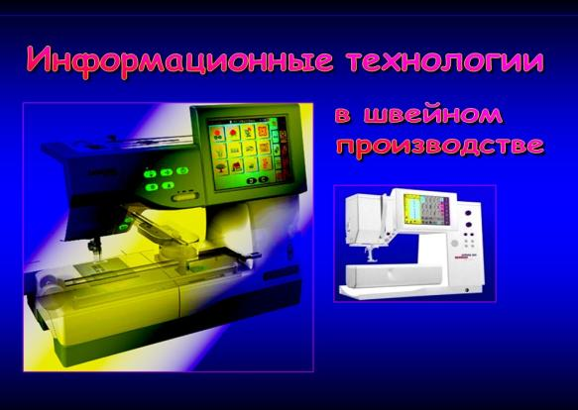

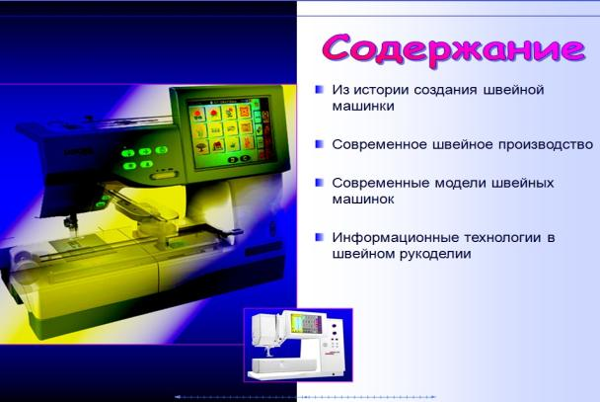

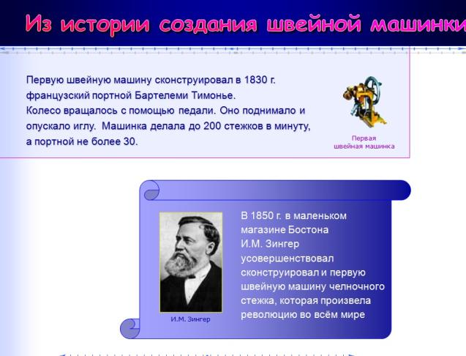

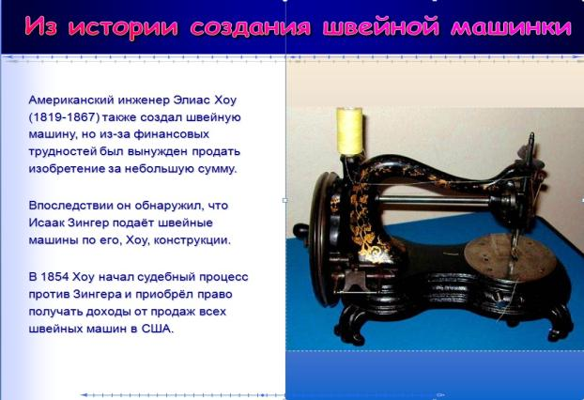

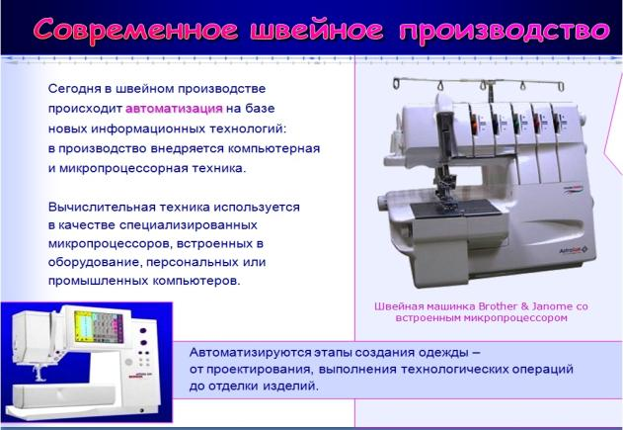

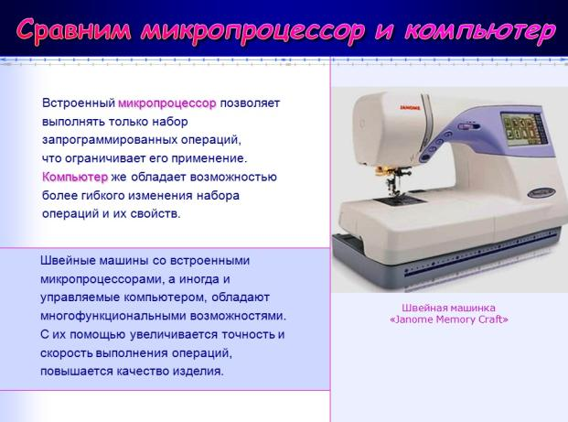

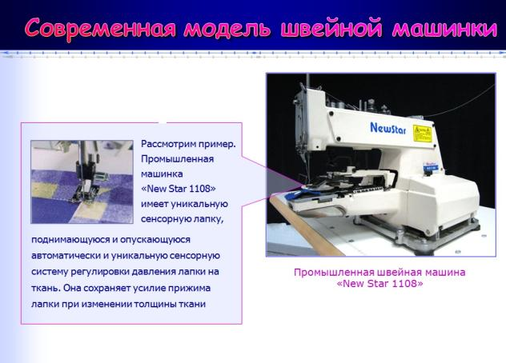

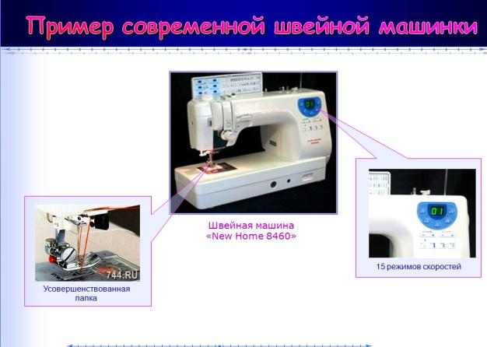

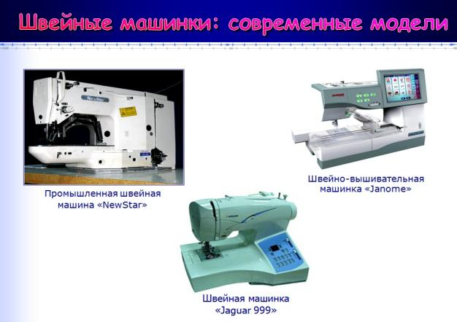

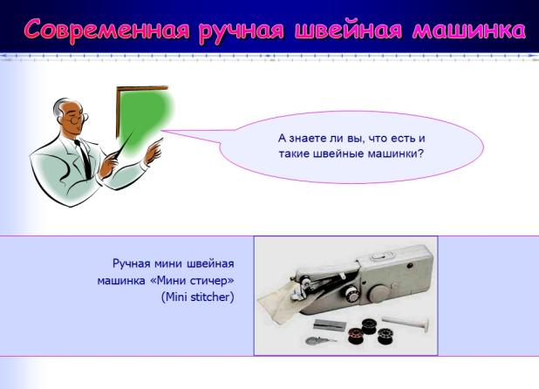

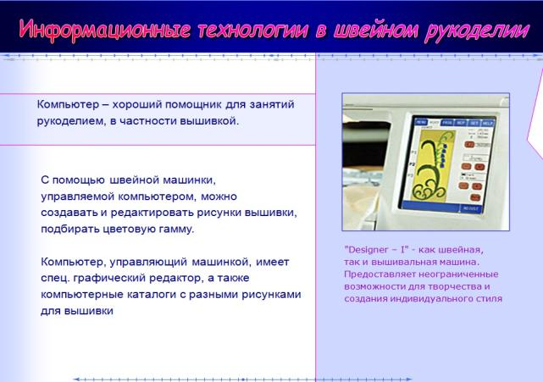

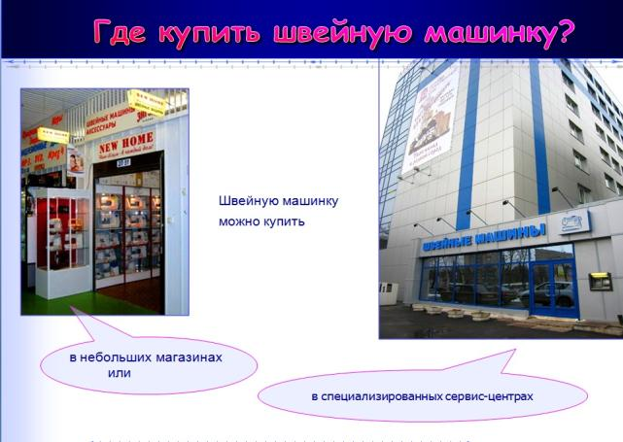

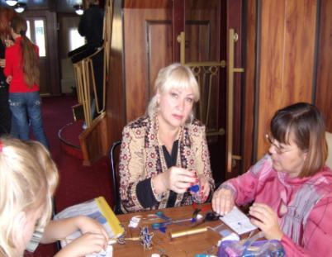

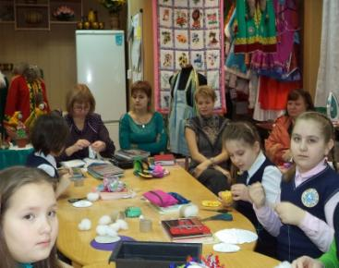

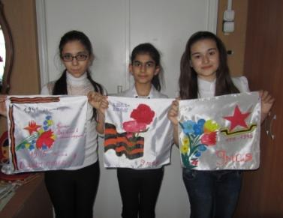

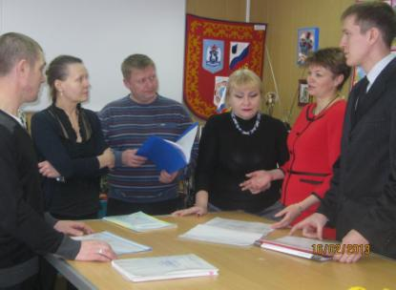

**РАЗДЕЛ V.Информационно-аналитическая информация**

В условиях рыночной экономики с ее жесткими требованиями к общетрудовым и профессиональным качествам работника неоспоримые преимущества получают те, кто приучен трудиться добросовестно, выполнять любую работу качественно и в срок, обладает для этого требуемыми знаниями и навыками.

Цель педагогической деятельности  – формирование свободной социально-компетентной личности, способной к саморазвитию и самореализации с использованием системного личностно-ориентированного подхода к процессу обучения и воспитания.

       Главная  цель моей деятельности: помочь учащемуся открыть самого себя. Показать мир существующий не только вокруг, но и внутри каждого. Укоренившиеся интересы и склонности, развитые уже с детства, служат хорошей основой для успешного личностного и профессионального самоопределения школьников. Главное, чтобы дети получили практические навыки, знания и умения, компетентности, которые они смогут применить уже сейчас, а не в будущем.

Мое педагогическое кредо: *РЕАЛЬНЫЙ СМЫСЛ УЧЕНИЯ ОПРЕДЕЛЯЕТСЯ НЕ ЦЕЛЯМИ, А МОТИВАМИ, ОТНОШЕНИЕМ ШКОЛЬНИКОВ К ПРЕДМЕТУ*.

Моя педагогическая деятельность направлена на активизацию познавательной деятельности на уроках технологии. Важным приёмом активизации познавательной деятельности учащихся является формирование у них положительной мотивации обучения. Мотивы, побуждающие к приобретению знаний, могут быть различными. Самым действенным мотивом обучения считаю интерес к предмету. Интерес зарождается и развивается в процессе деятельности. Считаю необходимым организовать учебный процесс так, чтобы он обеспечивал благоприятные условия для достижения всеми школьниками базового уровня подготовки, соответствующего Государственному стандарту образования, а так же усвоение учащимися, проявляющими интерес к предмету учебного курса на более высоком уровне. В педагогической деятельности ставлю следующие задачи, которые заключаются в  формировании у учащихся ключевых, общепредметных и предметных компетенций:

* получения качественного образования по технологии;

рас воей педагогической деятельности использую технологии:

* здоровьесберегающие
* личностно-ориентированные
* крытия  творческих способностей, интеллектуального и нравственного потенциала каждого учащегося;
* привития навыков самостоятельной работы, подготовки учащихся к осознанному выбору профессии;
* формирования способности взять на себя ответственность за принятое решение, умения оценить результат своей деятельности, воспитания взаимопомощи.
* Самоопределения, самовыражения
* формирования метапредметных  умений и навыков
* развития и укрепления интереса к уроку труда.

В сразноуровневого обучения

* проблемного обучения
* проектные технологии
* технологии опережающего обучения
* тестовые технологии
* современные компьютерные технологии
* нетрадиционные формы ведения урока.

      Одной из основных  составляющих в Национальной образовательной стратегии является здоровье школьников, поэтому на своих уроках  использую здоровье сберегающие образовательные технологии:

* дозировка учебной нагрузки;
* построение урока с учетом динамичности учащихся, их работоспособности;
* соблюдение гигиенических требований (свежий воздух, оптимальный тепловой режим, хорошая освещенность, чистота).
* знание правил техники безопасности;
* профилактика травматизма

Владение методикой организации проектной деятельности в организации учебного процесса, использование сформированных мною  диагностических и контрольно-измерительных материалов на основе педагогических игровых и информационных технологий, способствующих формированию информационно-коммуникативной компетентности учащихся, позволило не только обеспечить освоение учащимися государственных стандартов, но и повысить качество обучения при 100% успеваемости.

 Постоянно занимаюсь самообразованием, изучаю опыт работы методического объединения, читаю публикации газеты «Первое сентября», «Технология» на сайте [http://1september.ru](http://1september.ru/), систематически знакомлюсь с материалами сайтов Интернета и методической копилкой учителей.

       Благодаря внедрению новых информационных технологий у учителя появилась возможность экономно тратить время на подготовку к уроку, в частности, на его оформление: иллюстративный материал, вынесенный в презентацию, можно использовать неоднократно (в отличие от наглядности на бумажных носителях) да и дорабатывать после проведенного урока, учитывая опыт проведенного занятия. Немаловажен эстетический аспект такого оформления урока. Я считаю, что применение информационных технологий необходимо и мотивирую это тем, что они способствуют совершенствованию практических умений и навыков; позволяют эффективно организовать самостоятельную работу и индивидуализировать процесс обучения; повышают интерес к урокам; активизируют познавательную деятельность учащихся; осовременивают урок.

       Профессиональное мастерство повышаю посредством занятий на курсах повышения квалификации: **Курсы повышения квалификации:** «Основы общей и педагогической риторики» (7-я Ямальская Школа риторики); ГОУ ДПО «Ямало-Ненецком окружном институте повышения квалификации работников образования», город Салехард 2010год., 140 часов. Регистрационный номер 0206. «Технология аттестации педагогических кадров»ГАОУ ДПО ЯНАО «Региональный институт развития образования».Город Салехард 2012год, 72 часа. Регистрационный номер 4128.

«Внеурочная деятельность в условиях реализации ФГОС». Автономная некоммерческая организация дополнительного образования «сибирский институт непрерывного дополнительного образования». Город Омск 2013год; 108 часов. Регистрационный номер 01-03/126. «Актуальные вопросы введения федерального государственного образовательного стандарта ООО»ГАОУ ДПО ЯНАО «Региональный институт развития образования».Город Салехард 2013 год; 108 часов. Регистрационный номер5626;    Профессиональное мастерство повышаю посредством посещении занятий семинаров, посещаю уроки своих коллег, изучаю различные педагогические технологии, покупаю методическую литературу. Изучаю материал в сети творческих учителей, в социальной сети работников образования, обобщенный в этих источниках опыт применяю в своей работе, обобщаю свой педагогический опыт: **2011г.** - Сертификат к диплому №210-376-366|ОУ-8; № 210-376-366 за представление своего педагогического опыта на Всероссийском фестивале «Открытый урок» Номинация:Художественно – эстетический цикл. **2013г.-** Диплом «Образовательный потенциал России» «Обобщение опыта» «Система выявления, поддержки и развития интеллектуально-одаренных детей» Тема: «Внеурочная деятельность – одно из направлений работы с одаренными детьми» г. Обнинск, декабрь 2913 год. **2013г.** - Сертификат о предоставлении обобщенного педагогического опыта перед слушателями АНО ДО «СибИНДО» по теме «Внеурочная деятельность в условиях реализации ФГОС» г.Омск №01\04-00109 от 12.11.2013г. **2014г**.- Свидетельство обобщения педагогического опыта на Международном уровне профессионального мастерства педагогов в ИПП им.К. Д. Ушинского «Новое образование» Программа по внеурочной деятельности художественно эстетического направления «Волшебный бисер». АSW№1416 от 06.02.2014г. **2015г.-** Сертификаты за участие в Международной онлайн - конференции «Секреты мастеров». (Август, сентябрь 2015г. «Форсайт медиа»). Своим накопленным опытом делюсь с коллегами в виде выступлений, мастер –классов: **2011г.** - Выступление на городском МО «Активизация познавательной деятельности учащихся на уроках технологии с использованием ИКТ» (Протокол №1-2011 от 01.11.2011г.) **2012г.** - Выступления на городском МО «Организация проектной и исследовательской деятельности: опыт и проблемы» (Протокол №2 от 16.11.2012г.) **2014г.** - Выступления на городском МО «Внеурочная деятельность – одно из направлений работы с одаренными детьми» (Протокол №3 от 26.04.2014г.) **2012г.** - ­Разработаны и транслировались в телеэфире МБУ “ГТРК «Вектор» в Тематической программе «Мастер-класс»: **2014г** – Участник практико-ориентированного семинара «Модель электронного обучения «1 ученик – 1 компьютер»

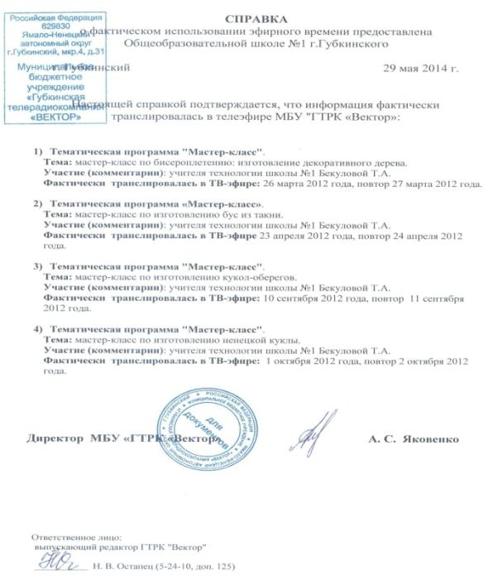

**2014г** – Участник практико-ориентированного семинара «Модель электронного обучения «1 ученик – 1 компьютер» **2014г.** - Участник педагогического совета «Системно-деятельный подход как механизм реализации ФГОС нового поколения» **2015г.-** Участник методического семинара «Практическое применение нетбуков на уроках. Работа в программе CIassroоm System” ». **2015г. -** Участник методического семинара «Новое качество образования: запросы оценки, пути достижения. Инновационная деятельность на уроке». Согласно плану внутришкольного контроля ежегодно в МБОУ «ООШ №1» проводятся открытые методические недели, в ходе которых учителями даются открытые уроки, внеклассные мероприятия: Мастер классы проведенные в

МБОУ»ООШ№1» День открытых дверей мастер – класс «Футляр для очков». Благодарность от 01.04.2013г. Пр.213 Участие в педагогическом проекте «Путевка на Олимп» проведение мероприятия на станции «Очумелые ручки» Благодарность Пр.№219 от 17.02.2014г. Мастер класс: открытый урок «Домик для иголок». Благодарность 22.02.2014г. №235. Проведение мастер-класса в проекте «Как прекрасен этот мир» 17.01.2015г. Входила в школьную рабочую группу по реализации муниципального эксперимента по внедрению сетевой модели образования «Школа ступеней» в муниципальной системе образования города Губкинский по апробации модели «Основная школа»

**РАЗДЕЛ VI. Результаты педагогической деятельности**

Включая проектную деятельность в содержание не только уроков технологии, но и во внеурочную деятельность, учащиеся стали победителями и призёрами различных конкурсов:

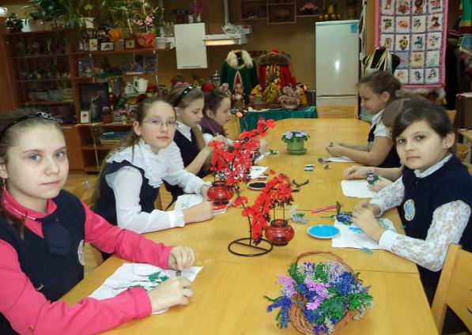2015г. Дипломы победителей I cтепени во Всероссийской олимпиаде по технологии «Хозяюшка» 5 класс. Детский познавательный портал «Япанда»: Водилова Марта, Мальцагова Селима, Станкова Софья, Захарова Анастасия, Курбанова Алина, Назарова Яна, Никодимова Вероника, Павленко Валентина, Халирахманова Аделина, Лашина София, Мусиенко Ирина. Дипломы победителе степени:Заруцкая Людмила, Моллачиева Амина, Шевченко Александра, Ежаченко Виктория.2015г. Диплом I степени за победу в онлайн-мероприятии Всероссийской олимпиады по технологии 6 класс. Образовательный Интернет-проект: Чеботарь Анастасия.

**Результативность учащихся по предмету (победители и призеры) в различных мероприятиях, конкурсах, олимпиадах**:

2011г. Диплом участника Киселёв Константин Городской конкурс «Символ года» ДПТ АУ «Редакция газеты « Губкинская неделя ». 2011г. Почетная грамота, Гелеверя Дарья. Городская выставка-конкурс ДПТ «А я умею!» 2011г. Диплом II степени Гарибян Мариям, Подгузова Галина, Филаткина Влада: городской конкурс-фестиваль наролного творчества «Широкая масленица» а номинации ДПТ . 2011г. Диплом лауреата городского конкурса молодежных проектов и творческих работ «Радуга профессий» в номинации ДПТ. Подгузова Галина. 2012г. Диплом лауреата городского конкурса молодежных проектов и творческих работ «Радуга профессий» в номинации ДПТ. Подгузова Галин 2012г. Диплом 1 степени. Городской Конкурс-фестиваль народно творчества «Широкая масленица» Алиева Айдан, Алиева Айсун. 2012г.-Диплом за 1 место в городском конкурсе молодежных проектов и творческих работ «Радуга профессий» Гасымова Гюнай. 2012г. Диплом за участие в городской выставке, посвященной 67-ой годовщине Победы в Великой Отечественной войне «Солдатский платок». Каплуновская Яна, Колташова Елизавета, Вохмина Евгения,Фатихова Диана. 2012г. Благодарственное письмо за участие в благотворительной ярмарке детских поделок «Пасха Красная» Православный Приход храма св.Николая Мирликийского: Бекулову Татьяну Алексеввну, Мороз Ольгу, Лесикову Марину, Подгузову Галину, Швец Анастасию, Жуйкову Марию, Филаткину Владиславу, Алиеву Айдан, Алиеву Айсун, Коломиец Юлию. 2012г. Диплом за участие в IX окружном фестивале творчества детей-инвалидов «Будущее для всех» г.Ноябрьск. Каплуновская Яна, Шевченко Полина. 2012г. Свидетельство за участие в Международном конкурсе-фестивале ДПТ «Пасхальное Яйцо 2012» «Детский центр образования «Пересвет».Швец Анастасия. 2012г. Свидетельство за участие в Международном конкурсе-фестивале ДПТ «Пасхальное Яйцо 2012» «Детский центр образования «Пересвет».Алиева Айсун. 2013г. Грамота за участие в городской выставке ДПИ, «Город мастеров»Тухфатшина Алина, Сухая Татьяна. 2013г. Грамота за участие в городской акции «Птичья столовая» «Самая оригинальная» Петросян Сюзанна. 2013г. Диплом лауреата городской Конкурс-фестиваль Народного творчества «Широкая масленица» Ибраева Рафаэла, Камалова Диана. 2013г. Диплом за участие в городской выставке, посвященной 68-ой годовщине победы в Великой Отечественной войне, «Солдатский платок». Кадиева Залина,Мкоян Милена,Сухая Татьяна, Андреевых Ксения,Ёрматова Азиза, Петросян Сюзанна, Шленникова Влада.

2013г. Диплом за участие в городском конкурсе «Радуга профессий» в номинации ДПТ Гасымова Гюнай, Алиева Айдан. 2013г. Диплом Победитель (2 место) Иванова Яна Всероссийский творческий конкурс. «Рассударики» 2013г. Диплом Победитель (3 место)Кузьмина Валерия 7а Всероссийский творческий конкурс «Рассударики». 2013г. Диплом II-ой степени лауреата первого городского конкурса творческих работ «Пасхальный вернисаж» Алиева Айсун, Алиева Айдан. 2013г. Свидетельство участника Международный конкурс-игра по технологии «Молоток».Звоненко Валерия, Гагауз Екатерина. 2013г. Диплом 1 степени. Х Окружной детский фестиваль народного творчества «Все краски Ямала» Швец Анастасия 2013г. Диплом 1 степени. Х Окружной детский фестиваль народного творчества «Все краски Ямала» Алиева Айсун. 2014г. Диплом 3 место в номинации «Бисерный цветок» в городской выставке ДПИ «Вальс цветов» Абдусаматова Тахмина. Диплом 2 место Парамонова Полина. 2014г. Грамота за участие в городском конкурсе-фестивале народного творчества «Широкая масленица» Танцурова Екатерина. 2014г. Диплом за 3 место в городском конкурсе «Радуга профессий» Петросян Сюзанна. 2014г. Диплом за участие в городской выставке посвященной 69-ой годовщине Великой Отечественной войне. Лашта Зоряна. 2014г. Дипломант II степени городского конкурса-фестиваля народного творчества «Широкая масленица». Билан Дарья 2014г. Дипломы победителей Всероссийского творческого марафона «Творческая мастерская» АРТ-ТАЛАНТ. Место I: Хамидова Элизабет, Сагайдакова Ольга, Андреевых Ксенья, Мкоян Милена, Петросян Сюзанна, Жултаева Ареанна.2014г.Диплом победителя ( Ш место) Всероссийский творческий конкурс «Талантоха» ДПТ. Таранюк Арина. 2014г.Диплом победителя ( Ш место) Всероссийский творческий конкурс «Талантоха» ДПТ Билан Дарья. 2014г.Диплом победителя ( 2 место) Всероссийский творческий конкурс «Талантоха» ДПТ. Камалова Диана. 2014г. Диплом победителя ( 3 место) Всероссийский творческий конкурс «Талантоха» ДПТ. Иванова Яна. 2014г. Диплом победителя ( 3 место) Всероссийский творческий конкурс «Талантоха» ДПТ. Иванова Яна. 2014г. Диплом победителя ( 2 место) Всероссийский творческий конкурс «Талантоха» ДПТ. Кузьмина Валерия. 2015г. Всероссийская акция «Солдатский платок», посвященная 70-летию Победы в Великой Отечественной войне. 39 Дипломов: Сагайдакова Ольга 7Б, Шубина Анастасия 5А, Архипова Надежда, Чередова Анастасия 5А, Мартынюк Татьяна 5А, Бидан Дарья 5Б, Колесник Анастасия 5Б, Гиль Алена 5Б, Киселева Ксения 6А, Демина Анастасия 6А, Гагауз Екатерина 6А, Рязанова Мария 6А, Абдусаматова Тахмина 6Б, Воронова Екатерина 6Б, Лашта Зоряна 6Б, Ахметова Альбина 6Б, Кузьмина Валерия 7А, Халитова Дина 7А, Постолаки Кристина 7А, Алябьева Арина 7А, Бултачеева Валерия 7Б, Сасина Алина 8А, ФищенкоДарья 8А, Богатырева Евгения 8А, Урмантаева Диана8А, Тухфатшина Алина 8Б, Шабанова Валерия 8Б, СолодиллваАлександра 8Б, Хамидова Элизабет 7Б, Чебан Надежда 7А, И ванова Яна 7А, Варыгина Яна 5А, Петросян Сюзанна7Б, Мкоян Милена 7Б, Ерохина Елена 7А, Николаева Анна 7Б, Садыков Радмир 7Б, Ярош Илья 1А. 2015г. Диплом победителя (III место) Всероссийский творческий конкурс«Рассударики» ДПТ. Постолаки Кристина. 2015г. Диплом победителя (I место) Всероссийский творческий конкурс«Рассударики» ДПТ. Чеботарь Анастасия. 2015г. Диплом победителя I место за участие в V Всероссийском конкурсе ДПТ «Сотвори красоту»: Камалова Диана, Камалова Диана, Петросян Сюзанна, Воронова Екатерина, Билан Дарья. Диплом за II место: Лашта Зоряна, Вязовая Екатерина, Фищенко Дарья,Шубина Анастасия.Чеботарь Анастасия. Диплом за III место: Шаймуратова Эльвинра, Величко Кристина, Никодимова Вероника, Халирахманова Аделина,Ежаченко Виктория. Диплом участника: Лашина София, Павленко Валентина, Габллина Ксения, Заруцкая Людмила, Водилова Марта, Курбанова Алина, Чеботарь Вера, Захарова Анастасия, Назарова Яна. **Похвальный лист; грамоты за особые успехи по предмету:** Благодарность и Похвальный лист «За отличные успехи в учении» 2012-2013г отличники: Мкоян Милена 5б класс, Петросян Сюзанна 5б класс, Гильметдинова Лейсан 7а класс. Пр.№117 от 22.05.2013г. 2013-2014г. отличники: Воронова Екатерина 5б класс, Киселева Юлия 5Б класс, Мкоян Милена 6б класс, Петросян Сюзанна 6б класс. Пр.№94 от 22.05.2014г. 2014-2015 г. отличники: Архипова Надежда 5а класс, Рязанова Мария 6а класс, Воронова Екатерина 6Б класс, Киселева Юлия 6б класс, Мкоян Милена 7б класс, Петросян Сюзанна 7б класс. ПР.№108 от 29.05.2015г. Благодарность обучающимся окончившим учебный год на отлично и хорошо: Варданян Лилит 5б класс, Конрад Алине 5Б, Кошкиной Анастасии 5б, Сорокиной Алене 5б класс, Тухфатшиной Алине 5б класс. ПР. 219 от 29.05.2о12г. Благодарность обучающимся окончившим учебный год на отлично и хорошо: Рязанова Мария 5а класс, Лашта Зоряна 5а класс, Десерт Елена 5а класс,Халитова Диана 6а класс, Шишкина Екатерина, Сухая Татьяна.Пр.3№;» от 29.05.2014г. Благодарность обучающимся окончившим учебный год на отлично и хорошо: Батуева Татьяна 5а класс, Чередова Александра 5а класс, Арцуева Раяна 5б класс, Доренская Дарья 5б класс,Парамонова Полина 6ласс Абдусаматова Тахмина 6б класс, Алябьева Арина 7а класс, Водян София 8а класс. Пр.№310 от 29.05 2015г.

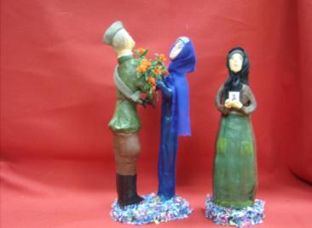

**РАЗДЕЛ VII. «Внеурочная деятельность по предмету»**

**Кто многим увлекается, многое обретает.**

**П.Клодель**

Для развития познавательного интереса учащихся большую роль играет внеклассная работа по предмету, которая сочетается с учебной работой, имея общую цель, хотя и отличается организационными и методическими формами.Внеурочная деятельность прослеживается через работу кружка «Рукодельница». Кружок работает в МОУ «СОШ№1» с 1995года. В основе функционирования кружка лежит разработанные Татьяной Алексеевной дополнительные образовательные программы «Бисероплетение», «Вышивание вручную» , (Программа прошла процедуру анализа на методическом совете школы . Приказ МБОУ «ООШ №1» №317 от 30.08.2015г.) Кружковая деятельность помогает ребенку реализовать себя, использовать свои задатки и способности. Одна из задач руководителя - это помочь ребенку открыть самого себя, показать, этот мир существует не только вокруг, но и внутри каждого, увидеть прекрасное в самых простых, обыденных вещах. Рукоделие в любом виде является видом искусства, имеющим многовековую историю и получившим сегодня массовое распространение. Организация трудовой деятельности кружковцев, их эстетическое воспитание на традиционных видах народного искусства – наиболее эффективная форма приобщения детей к национальной культуре нашего народа, ознакомления их с различными видами декоративно-прикладного искусства. Творческая деятельность способствует формированию у учащихся преобразующего мышления, навыков исследовательской и изобретательской работы. На занятиях кружка мне приходилось работать индивидуально с каждым ребенком: кому показать приемы шитья, кому прочесть литературу по технологии шитья. У детей довольно быстро развивается чувство коллективизма, по мере накопления знаний и опыта «кружковцев» все более проявляют собственную инициативу, становятся авторами плодотворных и увлекательных идей. Многие ребята выросли в нашем городе, на кружке мы знакомимся с национальной одеждой, с историей возникновения северных орнаментов, их использование в национальной одежде, предметах быта, историей возникновения бисера, бисероплетения. На кружковых занятиях обучаются дети разных возрастах групп: 5-8 классы. Кружковцы принимают участие в олимпиадах и конкурсах различного уровня, достигли хороших результатов. Я считаю самое главное в моей работе не оставлять без внимания ребят, которые еще не уверены в своих силах, помочь им открыть таланты и способности, открыть им мир творчества, воображения, фантазии.

Учащиеся реализуют свои творческие возможности на внеклассных мероприятиях, в интеллектуальных, творческих конкурсах разного уровня: школьного, городского, всероссийского, международного. Главная цель этих мероприятий- повышение мотивации к обучению, развитие самостоятельной познавательной активности.

      В каждом классе, кроме детей со слабым и средним интеллектуальным развитием есть и сильные дети. С целью достижения высокого уровня знаний такими детьми использую в работе дополнительные занятия. Стараюсь подготовить учащихся к различным конкурсам, викторинам, олимпиадам, выставкам. Свою внеурочную деятельность я направляю на удовлетворение индивидуальных образовательных интересов, потребностей и склонностей учащихся. Основной задачей своей педагогической деятельности в этом направлении считаю создание условий для самоопределения, самовыражения учащихся через вовлечение их в разнообразную творческую, в том числе и научно-исследовательскую,  проектную деятельность.

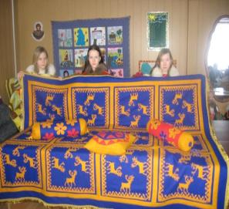**Лоскутная техника.**

Плед: «Северная мозаика»

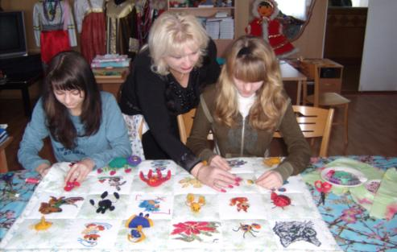

Развивающий коврик для малы

Общедидактические принципы организации нетрадиционных форм проведения занятий внеурочной деятельности.

В связи с требованиями, предъявляемыми Федеральными государственными образовательными стандартами, меняется технология проектирования образовательного процесса и прежде всего конкретных форм его реализации – урок и внеурочные занятия. Варианты их проектирования предложены в различных учебно – методических комплектах и образовательных системах. Считаю важнейшей особенностью реализации системно – деятельностного подхода на уроках и внеурочных занятиях - связать все структурные компоненты урока или внеурочного занятия: их целей, задач, этапов проведения, методов и форм организации взаимодействия учителя и учащихся.

|  |  |
| --- | --- |
| Принцип | Реализация принципа на практике |
| 1.Принцип индивидуального подхода к учащимся. | Требует построения внеклассного мероприятия с учетом личных запросов школьников, создания условий для развития их индивидуальных задатков, интересов, склонностей. |
| 2. Принцип связи теории с практикой. | Требует осуществления более тесной связи нетрадиционных форм обучения с уроками:  теоретический и практический материал уроков получает во внеклассной работе дополнительное подтверждение;  внеклассное мероприятие обогащает полученные знания, умения, навыки, расширяет и совершенствует их. |
| 3. Принцип сознательности и активности деятельности школьников. | Предполагает создание условий для возникновения интереса школьников к внеклассному мероприятию, творческой деятельности по его подготовке и проведению, удовлетворенности ее результатами. |
| 4. Принцип избирательности. | Предполагает отбор форм, методов и средств проведения нетрадиционного занятия осуществлять с  учетом возраста и подготовленности учащихся, наличия у них интересов к урокам технологии, тематики данного мероприятия, традиций школы и данной местности. |
| 5. Принцип связи теории с практикой. | Предполагает раскрытие школьникам роли труда и технологии в различных сферах человеческой жизнедеятельности, практической значимости получаемых ими на уроках знаний, умений, навыков, вовлечение учащихся в активную преобразовательную трудовую (производственную) деятельность. |
| 6. Принцип добровольности участия школьников в деятельности. | Предполагает наличие у детей конкретного круга интересов, что позволяет им среди многих видов деятельности выбирать тот, который в наибольшей степени соответствуют их внутренним потребностям и физическим возможностям. |

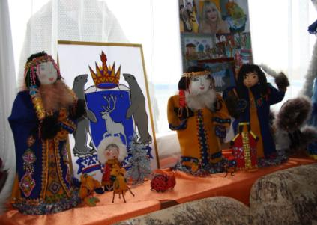

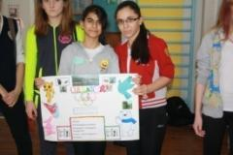

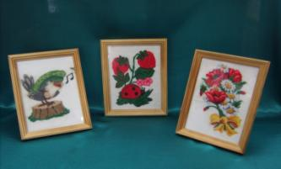

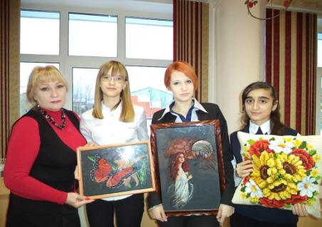

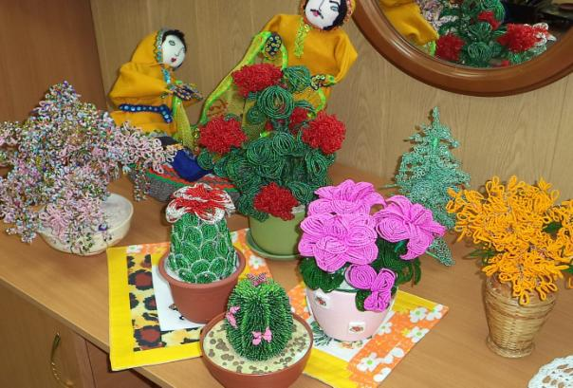

**Достижения учащихся:**

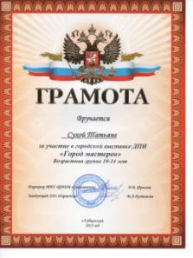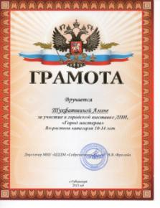

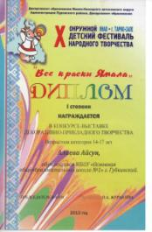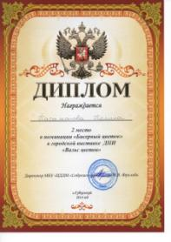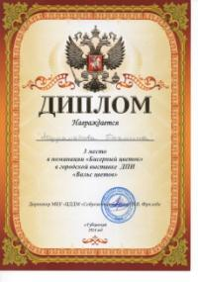

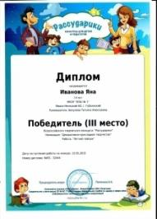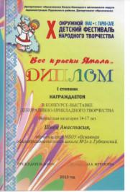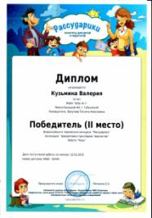

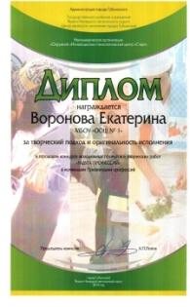

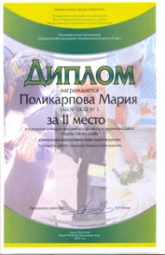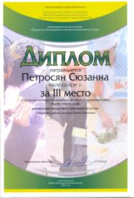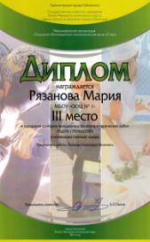

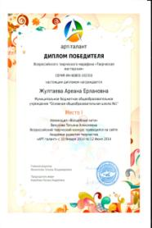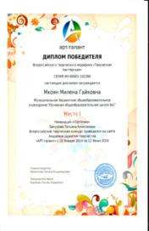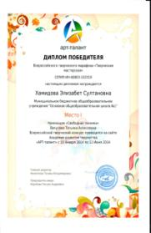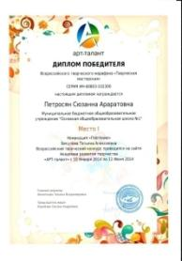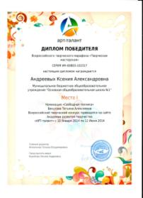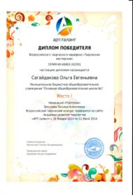

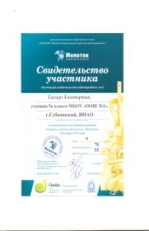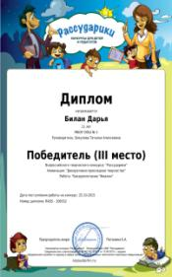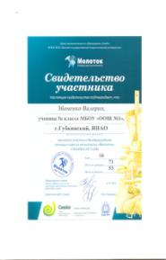

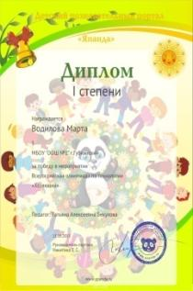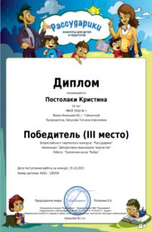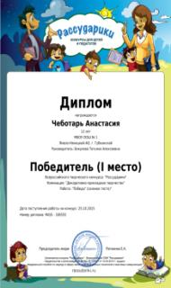

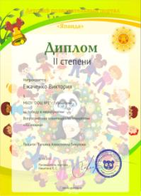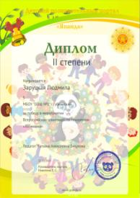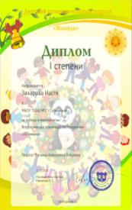

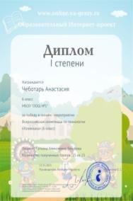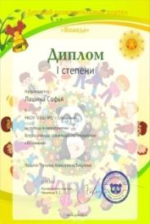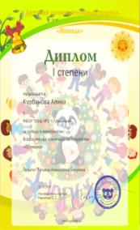

Акт приема в постоянное пользование стилизованных костюмов и пледа-ковра выполненных учащимися на дополнительных занятиях и уроках технологии.

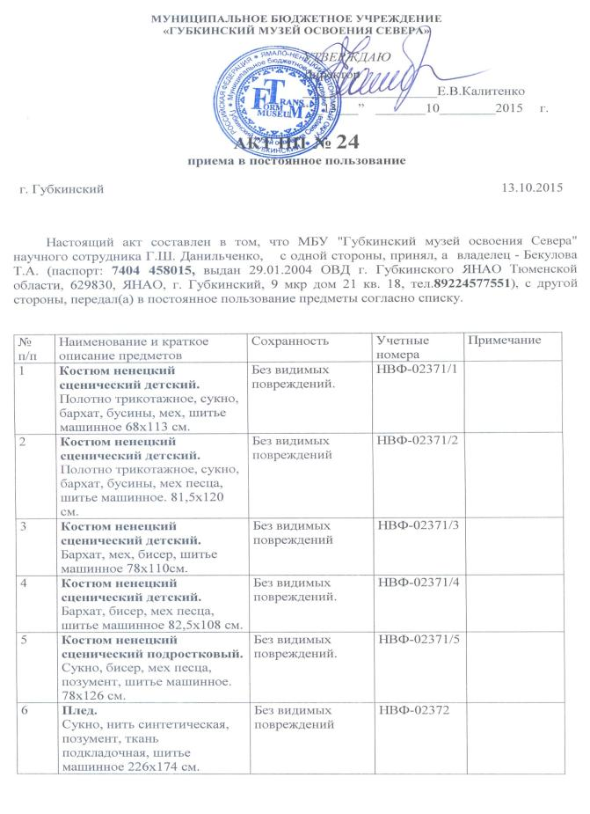

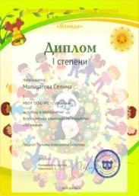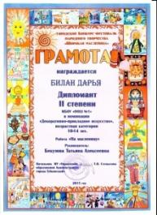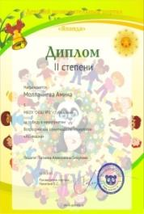

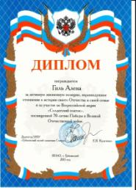

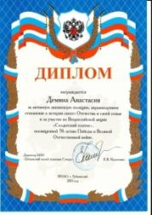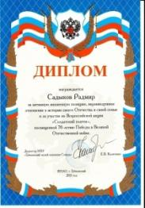

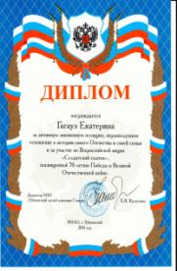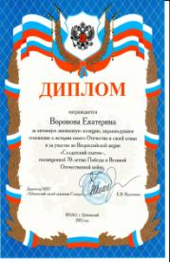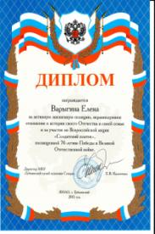

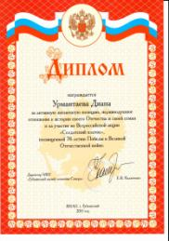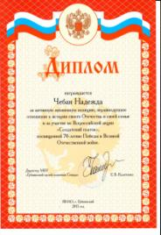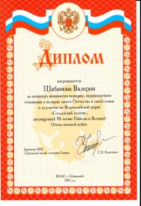

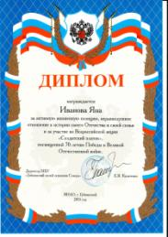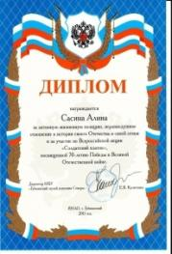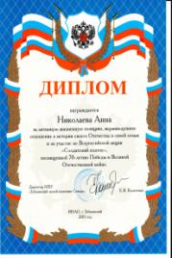

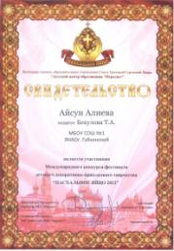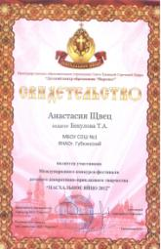

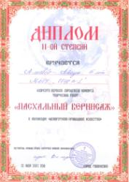

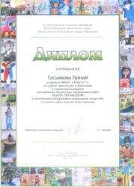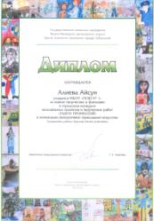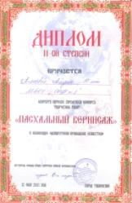

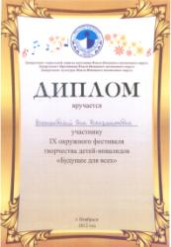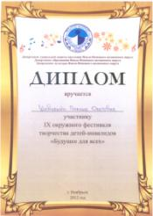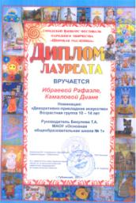

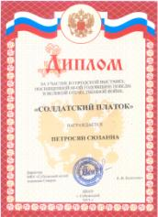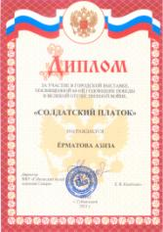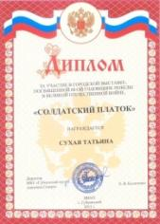

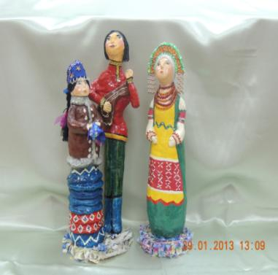

Работы учащихся.

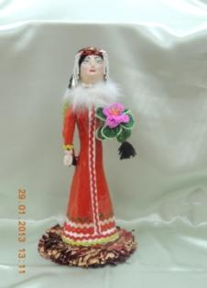

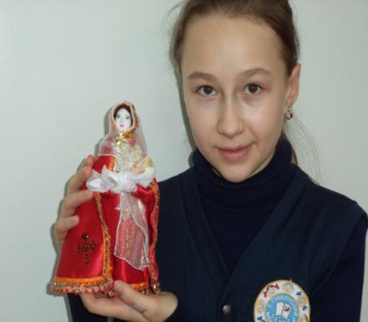

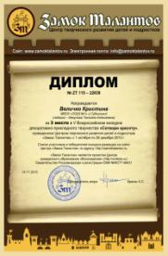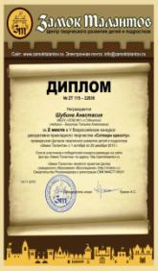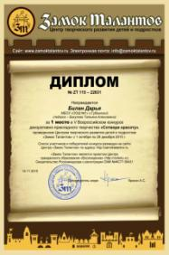

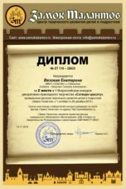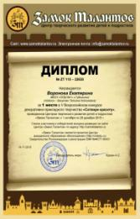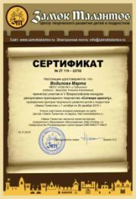

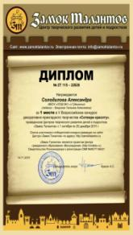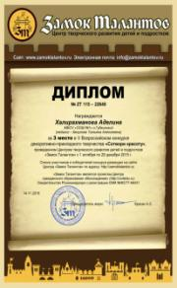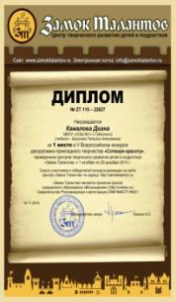

**VIII. «Авторская самооценка»**

**Настоящая любовь к творческому труду - самое прекрасное, что есть у человека на свете!**

Для труда человеку нужны знания и умения. А сам труд – для лучшей жизни. Заслуженно гордится тот, о ком говорят: «Мастер – золотые руки». Само мастерство – это гармоничное сочетание знаний и умений. Понимание и стремление добиться этого, надо воспитывать у детей с ранних лет. Многое тут зависит от школы, от того, как в ней поставлена трудовая подготовка учащихся. В Базисном учебном плане общеобразовательных учреждений образовательная область «Технология» является образовательной составляющей общего образования. Мировой опыт свидетельствует, что из-за быстрой смены технологий за весь период трудовой деятельности человек вынужден менять свою профессию. Отсюда следует, что перед началом трудовой деятельности каждый человек должен получить широкий кругозор, познакомиться с различными возможностями преобразующей деятельности человека, оценить свои способности и выбирать направление профессиональной деятельности, поэтому необходима широкая допрофессиональная подготовка школьников, их знакомство с миром технологий, овладения ими технологической культурой **Работаю в школе 23 года, преподаю технологию. Имею высшую квалификационную категорию.** Закончила в 1976 году Донецкое швейное техническое училище, по специальности «Портная мужской и детской одежды»; в 1985 году Зуевский энерготехникум по специальности «техник-энергетик». В настоящее время реализую себя как преподаватель технологии и педагог дополнительного образования (кружок «Бисероплетение», «Вышивание в ручную»). За данный период прошла курсы повышения квалификации по теме:

«Основы общей и педагогической риторики» (7-я Ямальская Школа риторики); ГОУ ДПО «Ямало-Ненецком окружном институте повышения квалификации работников образования», город Салехард 2010год., 140 часов. Регистрационный номер 0206.

«Технология аттестации педагогических кадров»

ГАОУ ДПО ЯНАО «Региональный институт развития образования».

Город Салехард 2012год, 72 часа. Регистрационный номер 4128.

«Внеурочная деятельность в условиях реализации ФГОС». Автономная некоммерческая организация дополнительного образования «сибирский институт непрерывного дополнительного образования». Город Омск 2013год; 108 часов.

Регистрационный номер 01-03/126.

«Актуальные вопросы введения федерального государственного образовательного стандарта ООО»

ГАОУ ДПО ЯНАО «Региональный институт развития образования».

Город Салехард 2013 год; 108 часов.

Регистрационный номер 5626.  **Поощрения и награды педагогического работника:**

Почетная грамота Министерства образования и науки РФ от 21.04.2005г. №262/к-н.

«Почетный работник общего образования Российской Федерации» Приказ Минобрнауки России от 09 июня 2009г. №835 к/н Удостоверение №155464.

«Ветеран труда» Удостоверение Серия В №3459291 от 20.09.2006г.

Обладатель гранта Главы города в сфере образования в 2014 году в номинации «Лучший педагог дополнительного образования детей».

Медаль II-й степени «Почетный педагог России»; Диплом «Трудовая слава России». Международная Академия развития образования

г Москва 2014г. удостоверение №782.от 05.06.2014г.

Награждена Почетным знаком Героя энциклопедии «Лучшие люди» Награда №1464 от 13.07.2011г. Диплом участника энциклопедии «Одаренные дети - будущее России».

Сертификат участника Всероссийского информационного интернет-портала «Доска почета учителей России». Реестр №DР001609. от 13.11.2012г. Согласно базисному учебному плану «Технология» является самостоятельной образовательной областью, интегрирующей материальные технологии (трудовое обучение) и информационные технологии. Также в ней может реализоваться черчение, профильная, профессиональная подготовка, различные интегрированные курсы и проекты. Принципиально важным в преподавании «Технологии» является направленность на формирование у учащихся культуры: технологической, проектной, экологической, человеческих отношений, труда, дома (быта).

Главной **целью** обучения в образовательной области «Технология» считаю подготовку учащихся к самостоятельной трудовой деятельности, развитие и воспитание широкого образованной, культурной, творческой, инициативной и предприимчивой личности. В связи с этим строю свою работу основываясь на принципы гуманистической направленности, научности, информированности, связи с жизнью, сочетая различные методы и средства обучения. Использую метод проектов , побуждаю учащихся к творческой и поисковой деятельности, в урочном и внеурочном образовательном процессе.

**Актуальность опыта**.

Важной особенностью для себя считаю в преподавании предмета направленность на **творческое** развитие обучающихся, формирование компетенций.

Решению этой задачи способствует проектная деятельность в ходе преподавания предмета «Технология». С 2005 по 2010 год работала над темой: **« Применение ИКТ в проектной деятельности и учебном процессе преподавания предмета «Технология»** Актуальность темы и по сей день очевидна.  Каждый новый шаг в этом направлении убеждает нас в правильности выбранного пути. Этот путь: «Учение с увлечением». Одна из ключевых проблем любого обучения - проблема удержания внимания учащихся. Компьютер, благодаря смене ярких впечатлений от уведенного на экране монитора, или на экране, позволяет удерживать это внимание в течение всего урока. При этом, в отличие от видеофильмов, внимание носит не созерцательный, а мобилизующий характер, так как то, что происходит на экране, требует ответной реакции учащихся.   
 Наглядность, возможность изменять темп и формы изучения материала, его образно-художественное представление - все это делает компьютер незаменимым помощником учителя в деле снижения утомляемости.

С 2010 по 2015 год работала над темой: **«Нестандартные формы обучения на уроках технологии». Нетрадиционные форма урока** используются, в первую очередь, для повышения эффективности образовательного процесса за счет активизации деятельности учеников на уроке. Нетрадиционные формы урока дают возможность не только поднять интерес учащихся к изучаемому предмету, науке, а так же развивать их творческую самостоятельность, обучать работе с различными, самыми необычными источниками знаний. **Нетрадиционные формы урока** содержат в себе неограниченные возможности в деле ликвидации перегрузки учащихся домашними заданиями путем использования различных способов изучения нового материала на уроке. Для учащихся нетрадиционные формы урока - переход в иное психологическое состояние, это другой стиль общения положительные эмоции, ощущение себя в новом качестве значит новые обязанности и ответственность. Для педагога нетрадиционная форма урока - это самостоятельность и совсем другое отношение к своему труду. **Нетрадиционные формы урока** позволяют шире вводить элементы занимательности, что повышает интерес к предмету. Сама организация нетрадиционной формы урока подводит учащихся к необходимости творческой оценки изучаемых явлений, особенно результатов деятельности человека, т.е. нетрадиционные формы урока способствуют выработке определенного позитивного отношения к учёбе. В процессе проведения нетрадиционных форм урока складываются благоприятные условия для развития умений и способностей быстрого мышления, к изложениям кратких, но точных выводов. Интерес к работе вызывается и необычной формой проведения урока, чем снимается традиционность урока, оживляется мысль. **Нетрадиционные формы урока** можно рассматривать как одну из форм активного обучения. Это попытка повышения эффективности обучения возможности свести воедино и осуществить на практике все принципы обучения с использованием различных средств и методов обучения. **Нетрадиционные формы урока** - это возможность развивать свои творческие способности и личностные качества, оценить роль знаний и увидеть их применение на практике, ощутить взаимосвязь разных наук. Развитию учащихся способствуют и применяемые мною формы организации обучения. Основной формой является урок. Важным для себя считаю его структурирование. Не отвергая традиционного метода построения урока, применяю и нетрадиционные формы. Урок формирования новых знаний- это урок-исследование, урок-путешествие, конференция. Уроки проверки знаний – представление проектов и презентаций по пройденной теме. Очень важным качеством для человека является сегодня – готовность учиться всю жизнь, способность к личностному росту и профессионализму. Я тоже стараюсь учиться сама вместе со своими учениками. Подводя итоги своего педагогического опыта, я представляю участников олимпиад и конкурсов всероссийского и окружного уровня. Считаю, что участие в конкурсах подобного масштаба способствует творческому развитию учащихся, дает им опыт успешности и востребованности. За годы работы пришла к выводу, что не имеет значение, какой уровень способностей заложен природой в ученике. Главное, помочь поверить ему в свои силы и создать условия, чтобы он хотел их развивать. Внеурочной деятельностью по предмету стала традиция проведения «Недели технологии». Неделя технологии родилась из проектной деятельности учащихся. Она всегда вызывает положительные эмоции учащихся. Создается особая атмосфера, пронизанная духом созидания, творчества, желанием поделиться собственными открытиями, ожиданием чего-то необычного, неординарного и интересного. Еще одной формой внеурочной деятельности по предмету в нашей школе является кружок «Рукодельница («Бисероплетение» ; «Вышивание в ручную»)». Уже 20 лет я являюсь руководителем этого кружка. Кружковая деятельность помогает ребенку реализовать себя, использовать свои задатки и способности. Одна из моих задач – помочь ребенку открыть самого себя. Показать, что мир существует не только вокруг, но и внутри каждого. И этот мир позволит увидеть прекрасное в самых простых, обыденных вещах. Рукоделие в любом виде является видом искусства, имеющим многовековую историю и получившим сегодня поистине массовое распространение.Одной из приоритетных направлений работы кружка «Рукодельница» является - изучение особенностей национальных культур народов Севера: национальных костюмов, традиционного оформления интерьера жилого дома, сведения о праздниках и традициях народов Севера. Дети знакомятся с историй возникновения северных орнаментов, их использование в национальной одежде, предметах быта, с историей возникновения бисера, бисероплетения, с историй вышивания. Многие работы были удостоены высокой оценки на городских, региональных и всероссийских конкурсах.Кружковая работа является разнонаправленной. Особое внимание уделяется формированию у учащихся высокого патриотического сознания, чувства верности своему Отечеству. В условиях школы патриотизм традиционно формируется в ходе работы с историческими материалами, раскрывающими традиции российского народа: героическую борьбу, подвиги, талант лучших сынов Отечества; непримиримость к врагам России; уважение к атрибутам государственности (Флагу, Гербу и Гимну) страны. На кружковых занятиях учащиеся выполняют работы и участвуют в конкурсах патриотического направления: (участие в выставке посвященной 70-ой годовщине Победы в Великой Отечественной войне, конкурс «Солдатский платок»; участие в окружном конкурсе «Мы этой памяти верны»; участие в региональном конкурсе «Адрес детства – Россия» работа «Геральдические символы»).

Работы выполняются в разных технологиях: в лоскутной технике, бисероплетении, вышивке, выполняются работы из соленого теста

По направлению научно-исследовательской деятельности были разработаны публикации педагогического опыта на Всероссийском фестивале «Открытый урок» занятие по прикладному искусству: «Изделие из муки и соли (6 класс)», а также во Всероссийском конкурсе педагогов «Образование: взгляд в будущее» в номинации «Методические разработки по предметам», тема работы «Бисероплетение «Цветы из бисера». **2013г.** - Разработана рабочая программа по внеурочной деятельности «Волшебный бисер» (Программа прошла процедуру анализа на методическом совете школы. Приказ по МБОУ «ООШ№1» №295 от 31.08.2013г.)

**2015г.**- Разработана рабочая программа дополнительного образования по курсу «Бисероплетение» ( Программа прошла процедуру анализа на методическом совете школ. Приказ МБОУ «ООШ №1» №317 от 30.08.2015г. **2015**г. - Разработана рабочая программа дополнительного образования по курсу «Вышивание в ручную » (Программа прошла процедуру анализа на методическом совете школы и рекомендована к применению. Приказ МБОУ «ООШ№1» №317 от 30.08. 2015г.)

**2012г.** - ­Разработаны и транслировались в телеэфире МБУ “ГТРК «Вектор» в Тематической программе «Мастер-класс» следующие мастер-классы: тема: изготовление декоративного дерева (бисероплетение); тема: изготовление бус из ткани; тема: изготовление кукол-оберегов; тема: изготовление ненецкой куклы. (Справка о фактическом использовании эфирного времени. Директор МБУ «ГТРК «Вектор» А.С. Яковенко от 29.05.2014г.) **Диссеминация педагогического опыта:** **2011г.** - Выступление на городском МО «Активизация познавательной деятельности учащихся на уроках технологии с использованием ИКТ» (Протокол №1-2011 от 01.11.2011г.) **2011г.** - Сертификат к диплому №210-376-366|ОУ-8; № 210-376-366 за представление своего педагогического опыта на Всероссийском фестивале «Открытый урок»**2012г.** - Выступления на городском МО «Организация проектной и исследовательской деятельности: опыт и проблемы» (Протокол №2 от 16.11.2012г.) **2013г.-** Диплом «Образовательный потенциал России» «Обобщение опыта» «Система выявления, поддержки и развития интеллектуально-одаренных детей» Тема: «Внеурочная деятельность – одно из направлений работы с одаренными детьми» г. Обнинск, декабрь 2913 год. **2013г.** - Сертификат о предоставлении обобщенного педагогического опыта перед слушателями АНО ДО «СибИНДО» по теме «Внеурочная деятельность в условиях реализации ФГОС» г.Омск №01\04-00109 от 12.11.2013г. **2014г.** - Выступления на городском МО «Внеурочная деятельность – одно из направлений работы с одаренными детьми» (Протокол №3 от 26.04.2014г.) **2014г**.- Свидетельство обобщения педагогического опыта на Международном уровне профессионального мастерства педагогов в ИПП им.К. Д. Ушинского «Новое образование» Программа по внеурочной деятельности художественно эстетического направления «Волшебный бисер». АSW№1416 от 06.02.2014г.

**2015г.-** Сертификаты за участие в Международной онлайн - конференции «Секреты мастеров». (Август, сентябрь 2015г. « Форсайт медиа ») Результативность кружковой работы заключается в умении поддерживать интерес ученика к собственным достижениям и успехам. Закрепив ряд трудовых навыков и освоив процесс подготовки и выполнения изделия, обучающиеся и в дальнейшем смогут с удовольствие занимать рукоделием. Растущий человек ждет от мира разнообразия, и среди тех возможностей выбора, которые ему представляет естественное течение жизни, среди ценностей и приоритетов быта вполне могут быть и ценности, привитые во время творческой работы на кружковых занятиях, да и в процессе обучения предмета «Технология». Достаточно продумать систему выбора дела по душе, выявить предпочтения ребенка и можно развивать его способности в самых разных на проявлениях, причем делать это прямо в учебной и в не учебной деятельности, не обрекая ребенка и его родителей на поиск дополнительных услуг на стороне. При этом дополнительное образование не имеет фиксированных сроков завершения; его можно начать на любом возрастном этапе и, в принципе, в любое время учебного года, последовательно переходя от одной ступени к другой. Его результатом может стать хобби на все жизнь и даже определение будущей профессии. Все это, вместе взятое готовит к жизни, труду не зависимо от того, станет ли ребенок учителем, врачом, или художником. Также мною ведется элективный кур «Культура дома» адресован для учащихся 8 классов общеобразовательной школы. Курс предназначен для знакомства учащихся с основами текстильного дизайна интерьеров помещений разного назначения, профессией дизайнера, выработки навыков по изготовлению различных элементов дизайна. **2015г.** - Разработана рабочая программа по элективному курсу «Культура дома» (Программа прошла процедуру анализа на методическом совете школы. Приказ по МБОУ «ООШ№1» №317 от 31 августа 2015 года). Доминирующей идеей курса является формирование у учащихся общеучебных умений и навыков, универсальных способов деятельности и ключевых компетенций. При этом приоритетными видами общеучебной деятельности являются: определение адекватных способов решения учебной задачи на основе заданных алгоритмов. Творчески решать учебные и практические задачи: умение мотивированно отказываться от образа, искать оригинальные решения; самостоятельное выполнение различных творческих работ, участие в проектной деятельности. Программа является дополнением и продолжением образовательной области «Технология». Используется как для индивидуальной, так и для групповой работы с учащимися. За годы работы накопился немалый опыт в преподавании технологии. Я люблю свой предмет, умею многое делать и стараюсь любовь к предмету передать своим ученикам. Работу свою строю под девизом «Умение везде найдет применение». Ведь будущее России - в руках тружеников. Мы, учителя технологии, можем многое сделать, чтобы эти руки стали умелыми, мы должны воспитать творческого, активного человека. Это подтверждается высказыванием: «**Дети любят труд, в процессе которого создается что-то красивое, необычное. Ум ребенка - на кончике его пальцев, и чем выше мастерство, которым овладела и овладевает рука, тем умнее ребенок, подросток, юноша»** В.А.Сухомлинский.